因病缺课缺勤直报操作手册
（学校管理员）

前 言
因病缺课缺勤网络直报系统（https://www.shxxybqq.cn/），是一个兼具信息上报、数据分析、情况汇总等功能的综合性平台。旨在推进全市学生卫生健康工作的管理规范化、科学化、信息化。
目前，按照相关文件要求，全市中小学（含中职校）和托幼机构须每天通过系统上报学生和教职员工因病缺勤缺课信息，系统对每日上报数据进行分类汇总、分析。重点监测发热、上呼吸道系统症状、腹泻、传染病、伤害等情况。
为了进一步帮助系统使用人员便捷高效地进行各项功能操作，特编制《因病缺课缺勤网络直报系统学校端操作手册》（下文简称为手册）。本手册内容主要介绍了学校基本情况的录入、学生缺课、教师缺勤情况操作等。手册以网页截图、红框标注的直观形式，详细地呈现出了各功能的使用流程，并结合以往操作中易出现的常见问题，有针对性的为操作人员进行了详尽说明。
本手册的印发，力求让上海市因病缺课缺勤网络直报系统更好地发挥作用。
本系统目前处于初建阶段，各位在使用过程中遇到的问题可向我们提出宝贵建议。希望在大家的共同努力下，系统的建设可以逐步完善、不断改进。

目录
一、 操作要求 4
1、 登录网址：https://www.shxxybqq.cn/ 4
2、 登录 4
3、首页 4
4、修改密码 4
5、检测卡 5
（1） 学校基本情况 5
（2） 学生信息 7
（3） 缺课学生情况 12
（4） 缺勤职工情况 17
（5） 学校停课情况 19
（6） 无人缺课缺勤表 22
（7） 事件应急报告 24
（8） 统计表 25
二、常见问题 32
1、系统打不开 32
2、系统登不了 32
3、填报时选择学生确认选择点击没有反应。 32
（1）错误操作页面： 32
（2）错误操作页面： 32
4、填报病例保存成功后，列表没有显示出来 33
（1）关闭当前页面，再次打开 33
（2）点击刷新 33
（3）检查网络连接情况 33
5、学生信息导入数据导入不成功 33
（1）检查导入文档中列的名称与模板是否相同 33
（2）查看导入页面中错误信息数据 33

操作要求
- 登录网址：https://shxxybqq.shec.edu.cn/
- 登录
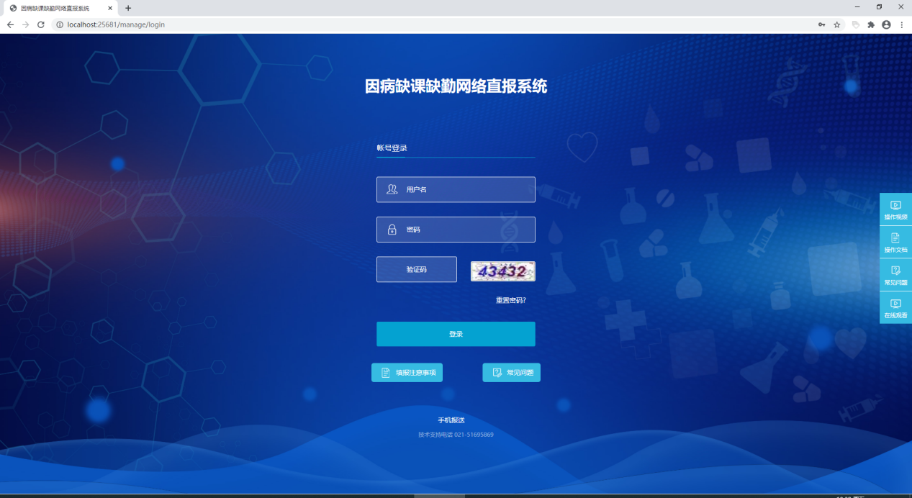
输入帐号和密码点击“登录”。

3、首页
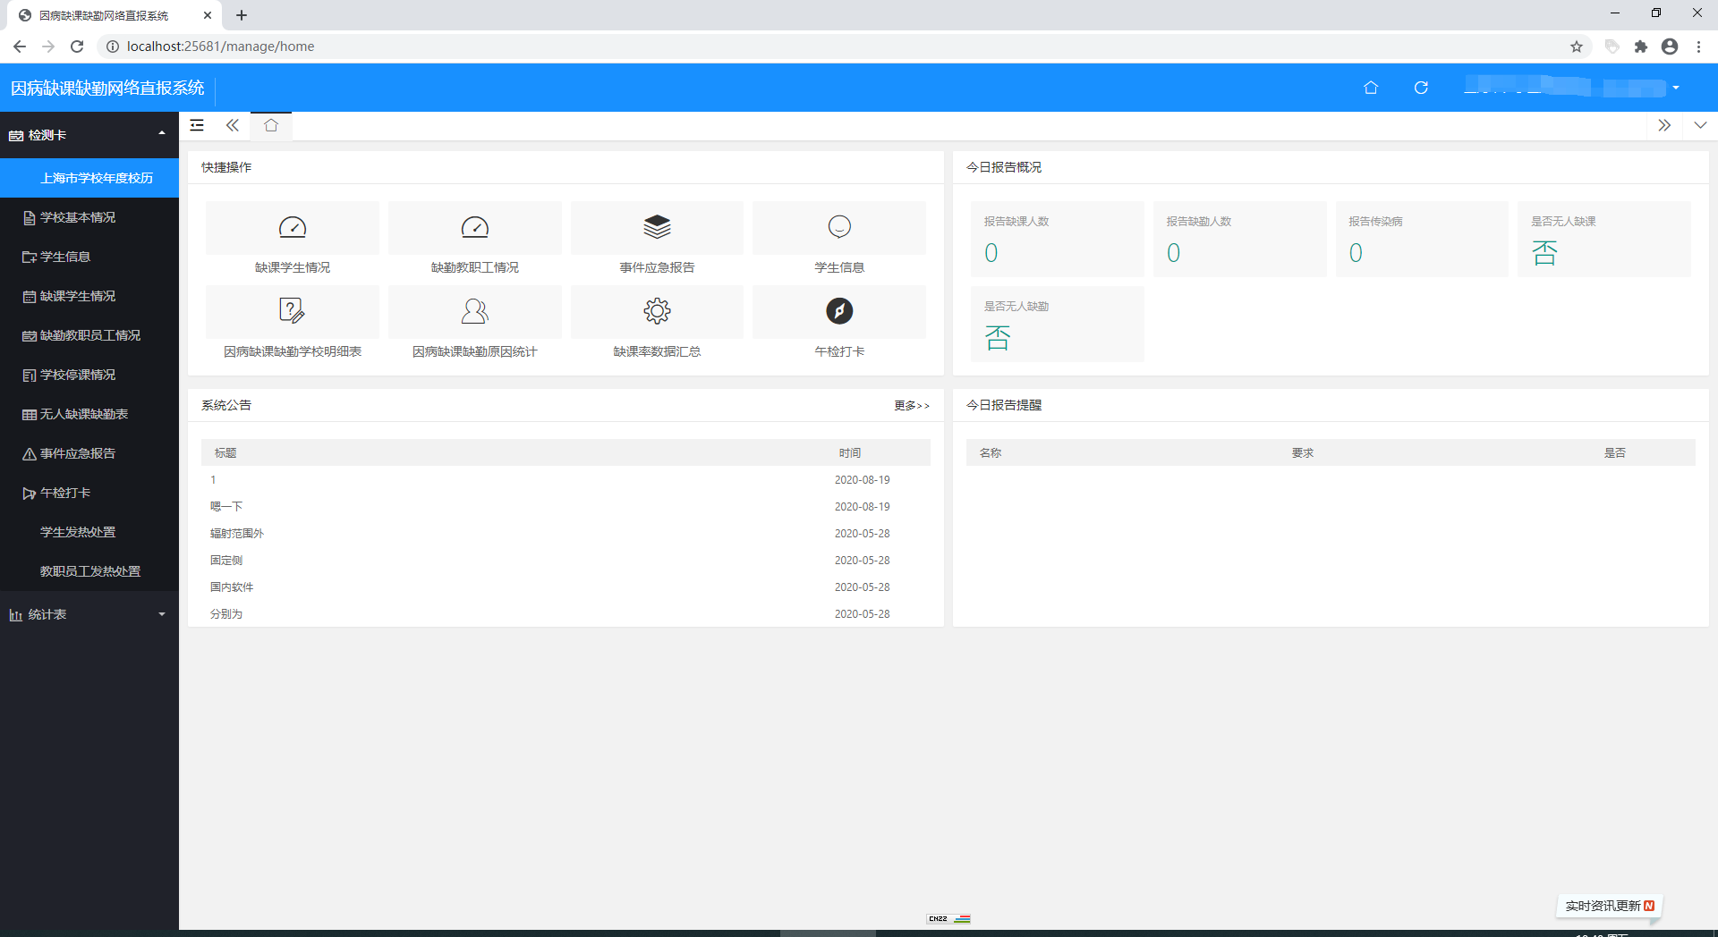
左侧为检测卡及统计表。 右侧为桌面，可以使用快捷操作进行使用。

4、修改密码
如需修改密码，点击“修改密码”
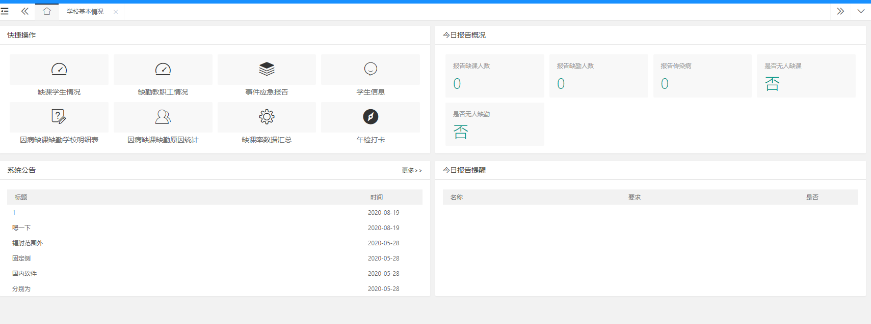
输入原密码及新密码和确认密码“保存”即可。
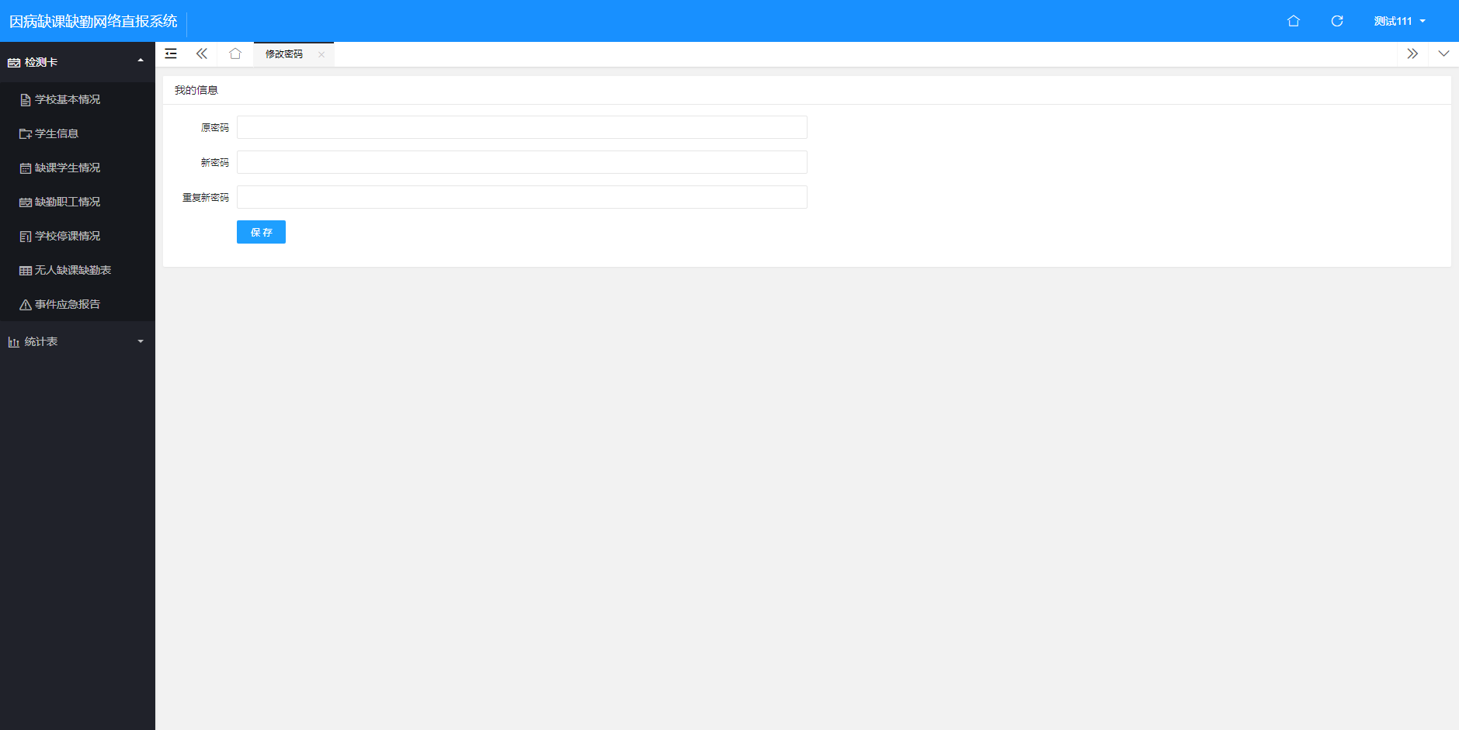

5、检测卡
- 学校基本情况
操作说明
如要修改学校基本信息，则可使用【修改】功能；
如无学生缺课，则使用【学生无人缺课】功能；
如无老师缺勤，则使用【老师无人缺勤】功能； 如需导出学校信息，则使用【导出】功能； 如需查询学校信息，则使用【搜索】功能； 功能说明：
各学校的基本情况，包含以下功能，
1）修改
2）学生无人缺课
3）老师无人缺勤
4）导出
5）搜索
列表如下：
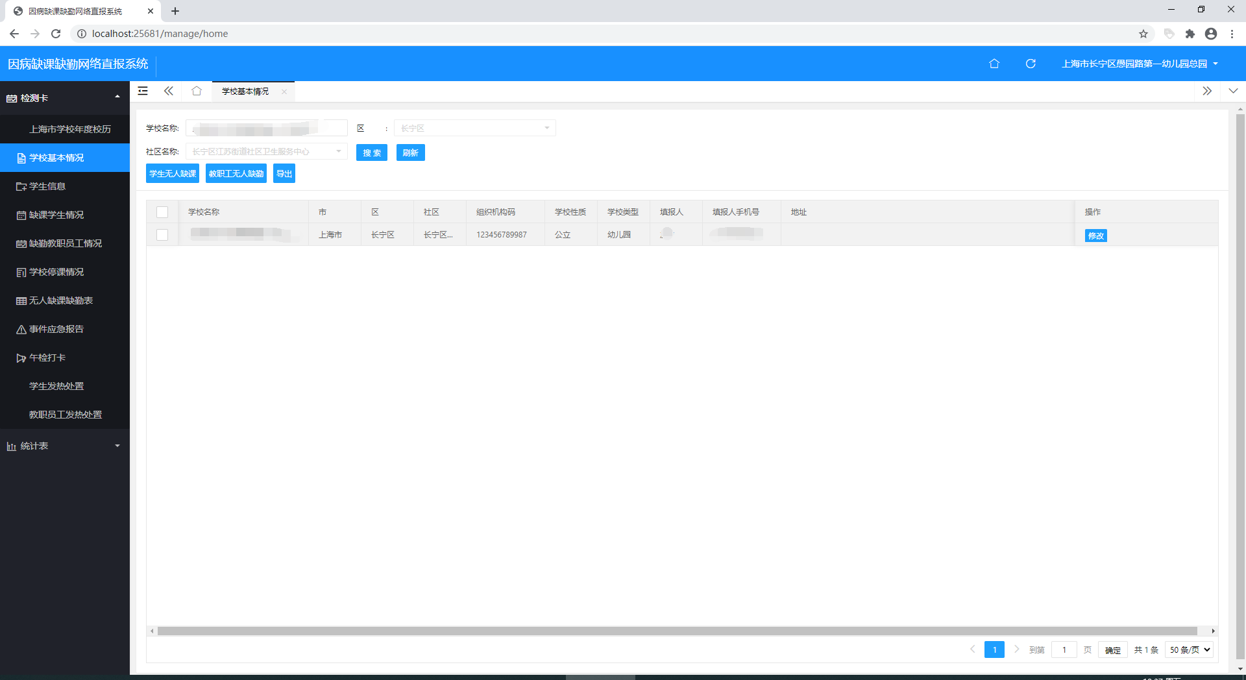
修改
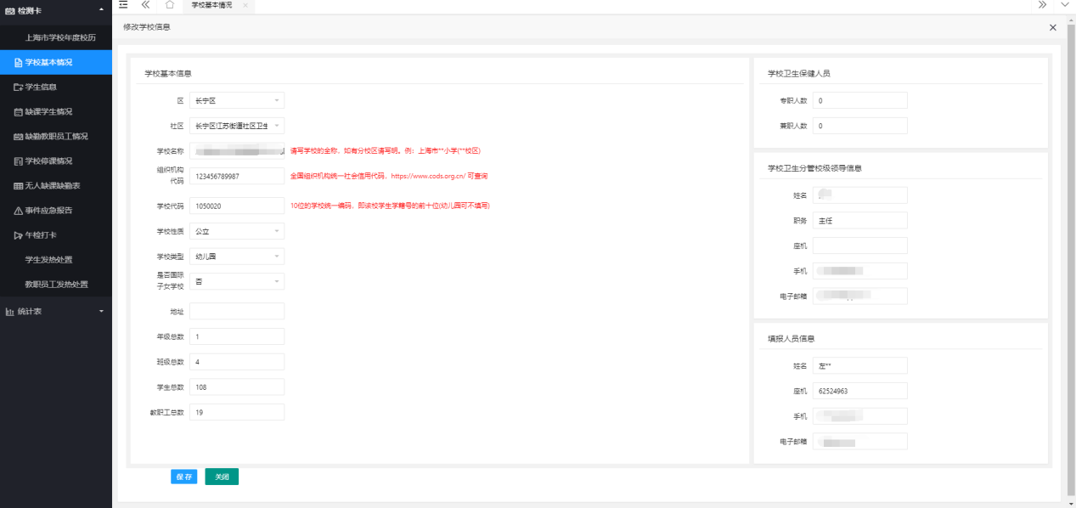
点击修改，修改信息，点击保存，完成修改操作。
学生无人缺课
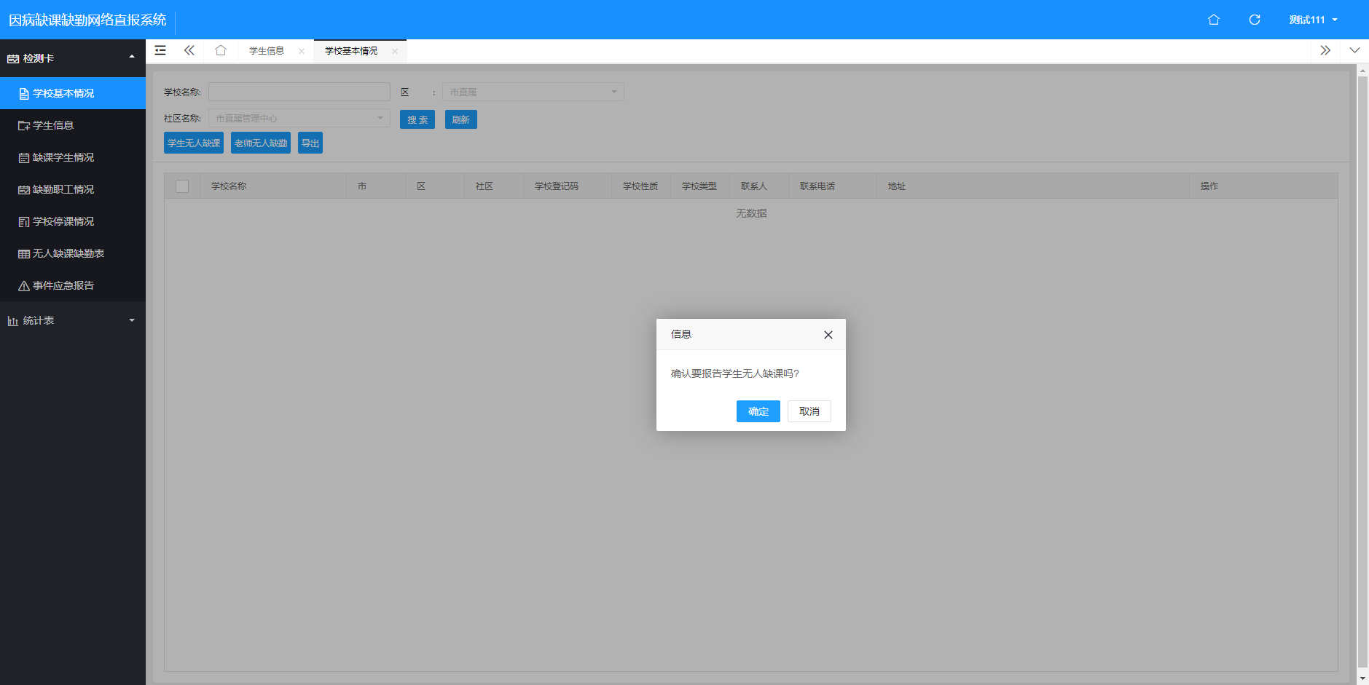
点击“学生无人缺课”，提交报告。
老师无人缺勤
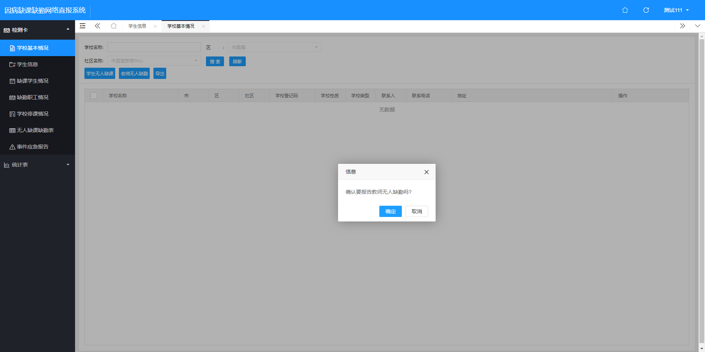
点击“老师无人缺勤”，提交报告。 导出 点击导出，将学校基本情况以excel格式导出。
查询
学校名称，区县，社区名称进行模糊查询。
- 学生信息
功能说明：
学生情况录入，包含以下功能，
1）增加
2）修改
3）删除
4）导入
5）导出
6）查询
7）批量删除
8）升班

列表如下：
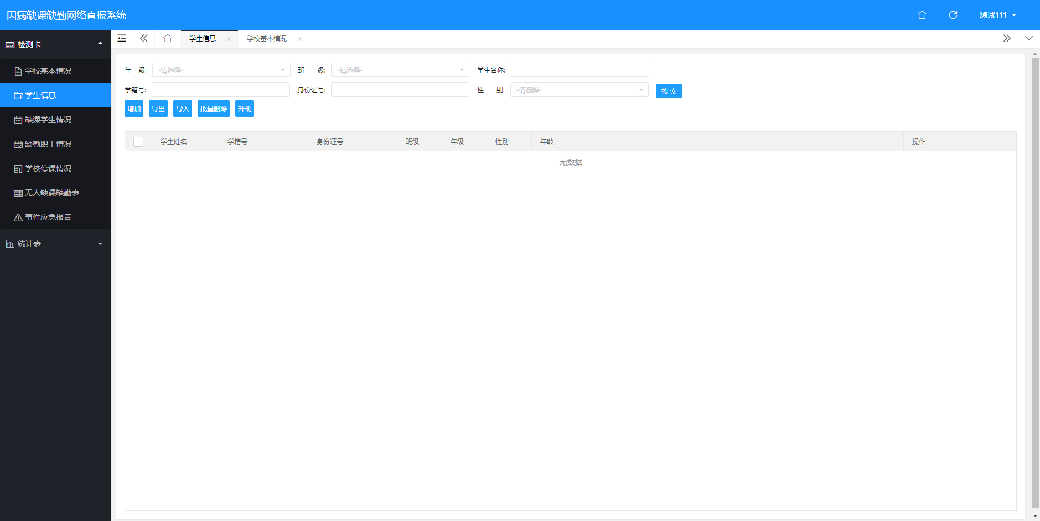
操作说明
如要增加单个学生基本信息，则可使用【增加】功能；
如要修改学生基本信息，则可使用【修改】功能；
如要批量导入学生基本信息，则可使用【导入】功能；
如需导出学生信息，则使用【导出】功能；
如需删除学生信息，则使用【删除】功能；
如需删除多条学生信息，则使用【批量删除】功能；
如需查询学生信息，则使用【查询】功能；
增加
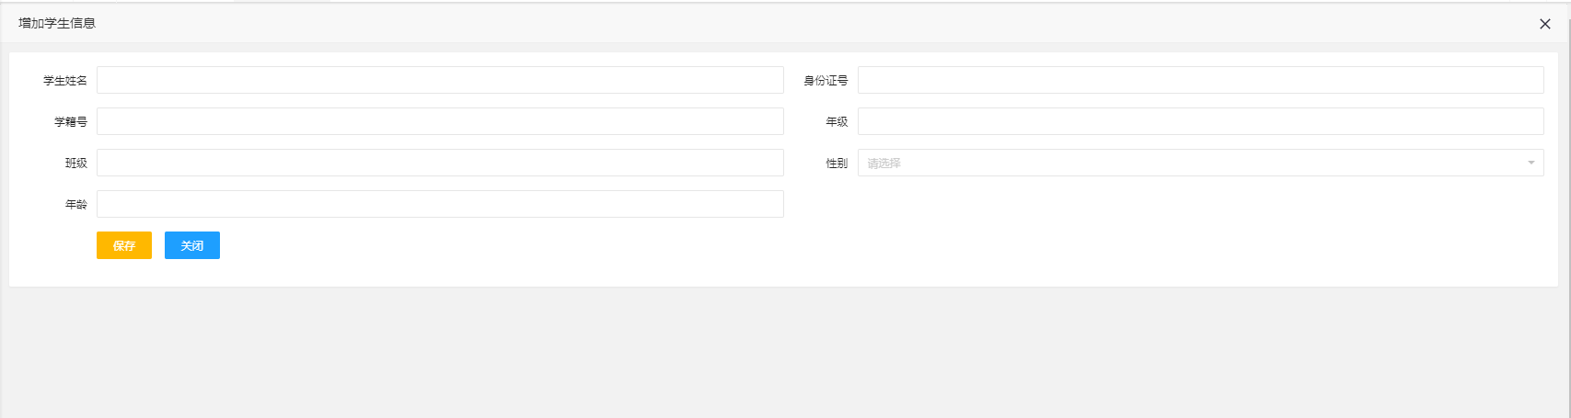
点击“增加”，进入增加界面。
修改
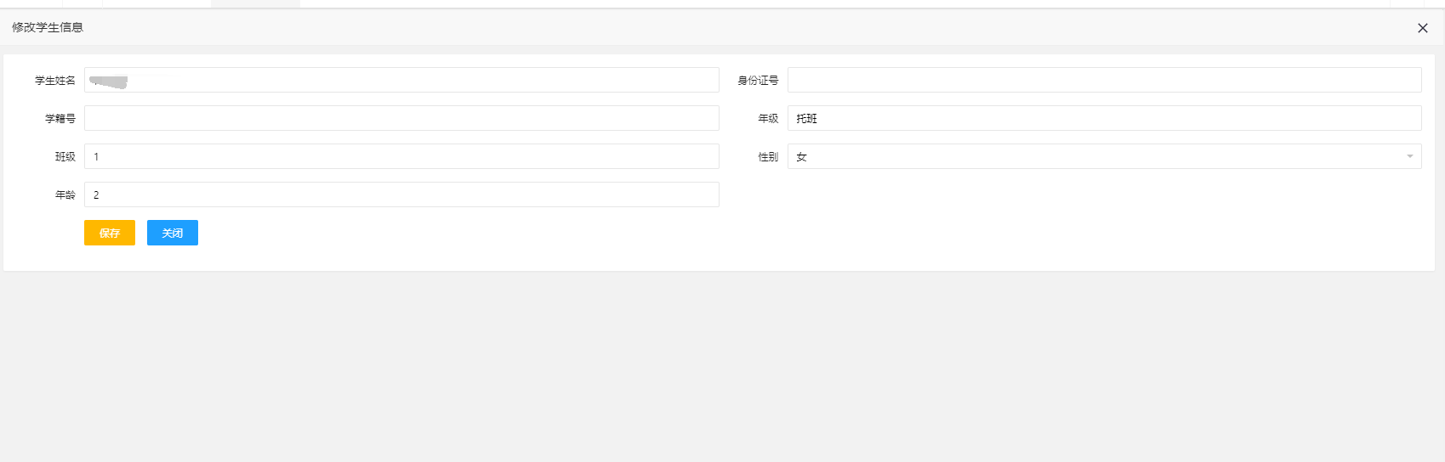
点击“修改”，进入修改界面。
导入
点击“导入”，弹出一个新的窗口
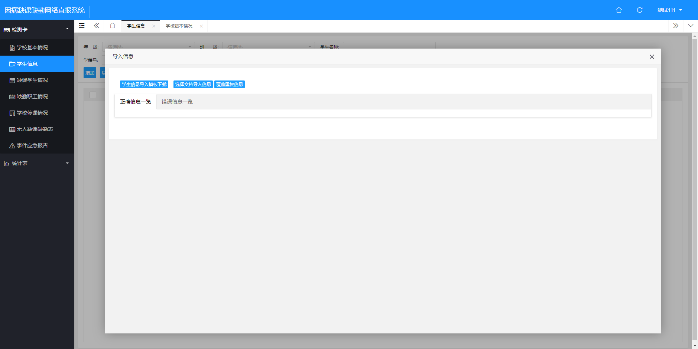
点击“学生信息导入模板下载”，填入对应数据（整行删除第2行到第6行，如果身份信息为身份证时，年龄可以不填，年龄会根据身份证自动计算。）
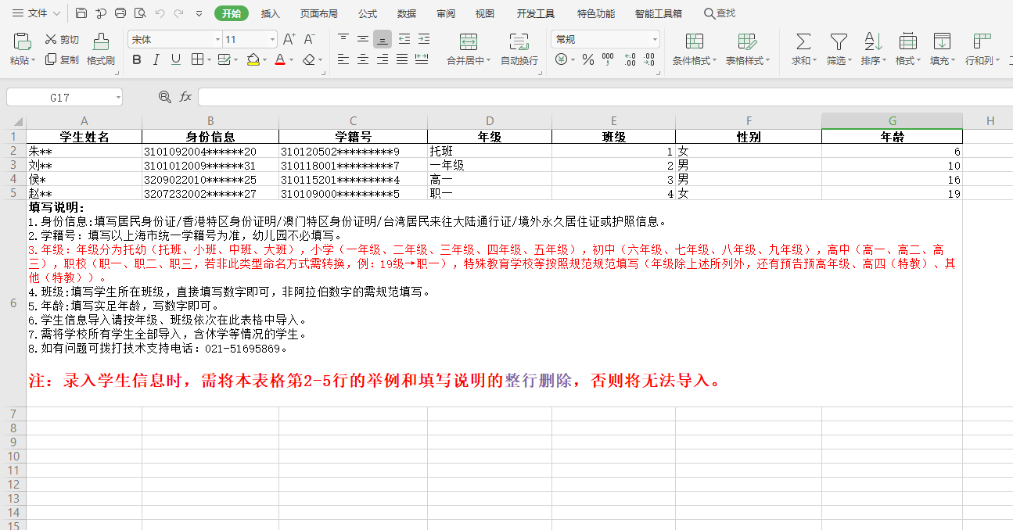
在点击“选择文档导入信息”，点击填写完成的学生信息文档，点击打开
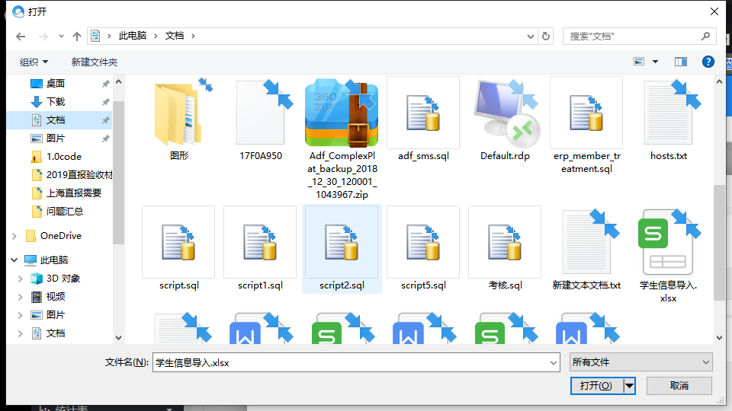
点击“打开”后，页面出现等待样式
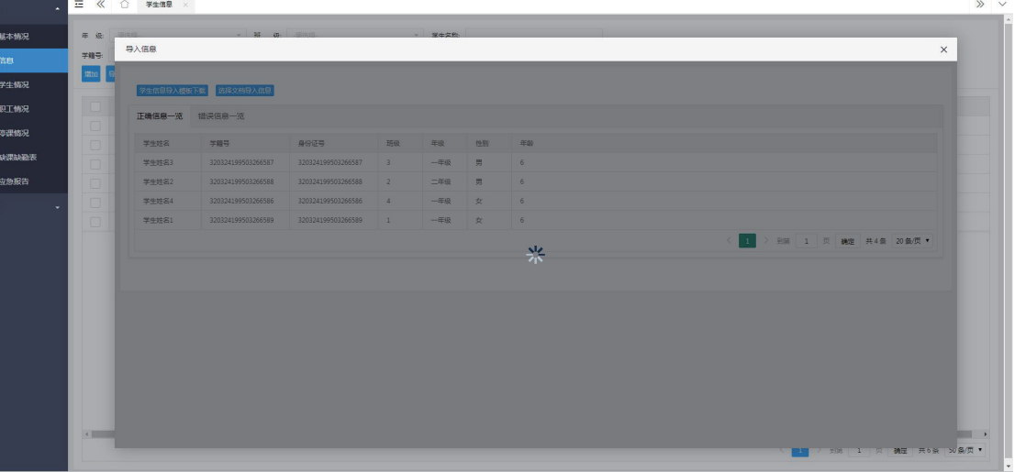
导入成功，可在当前页面查看本次导入情况。
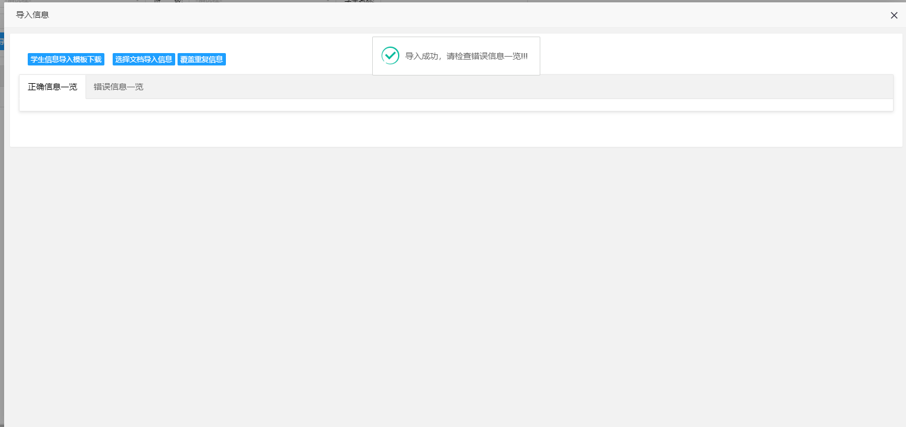
如有错误信息，则在错误信息一览表中可以查看。
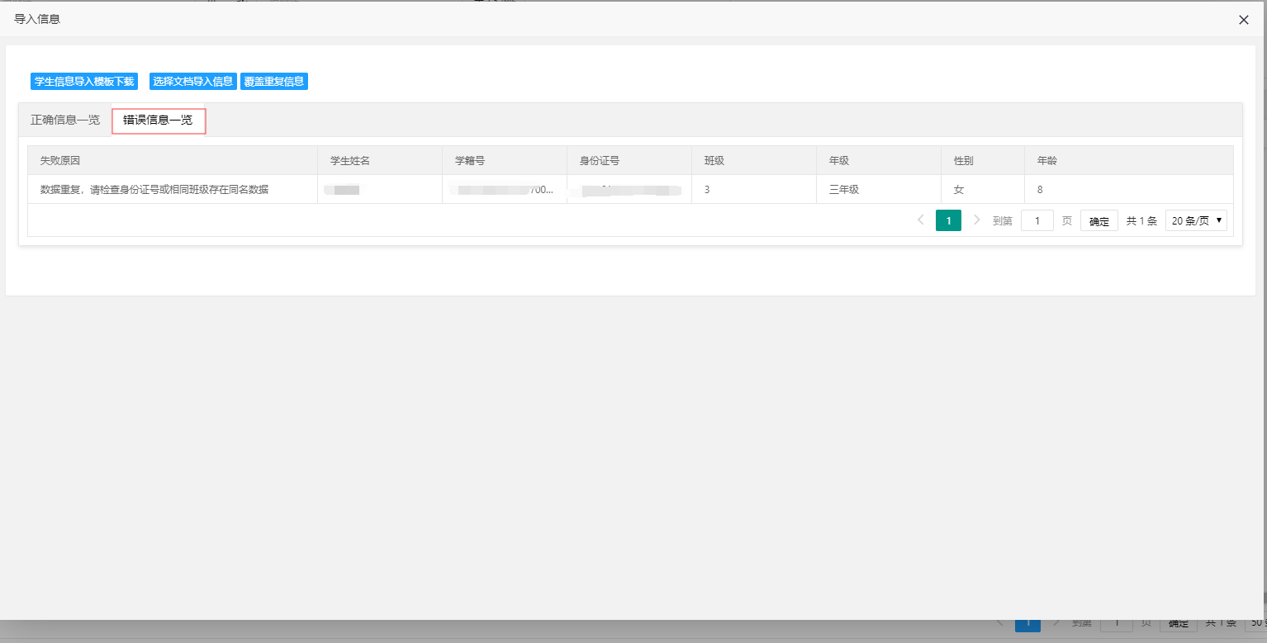
完成后点击右上角，完成导入。
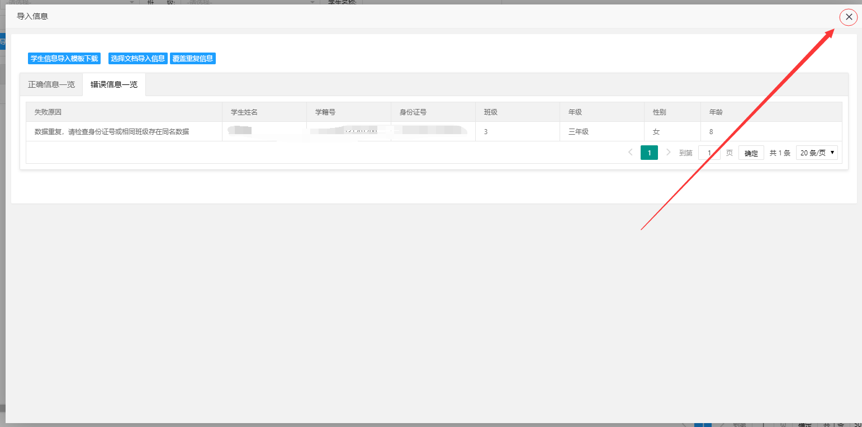
导出
根据查询条件导出学生数据 删除 点击“删除”，点击“确认”，删除数据。 查询 学生名称,学籍号，身份证号班级,年级，性别进行查询。
升班
点击升班，界面如下：
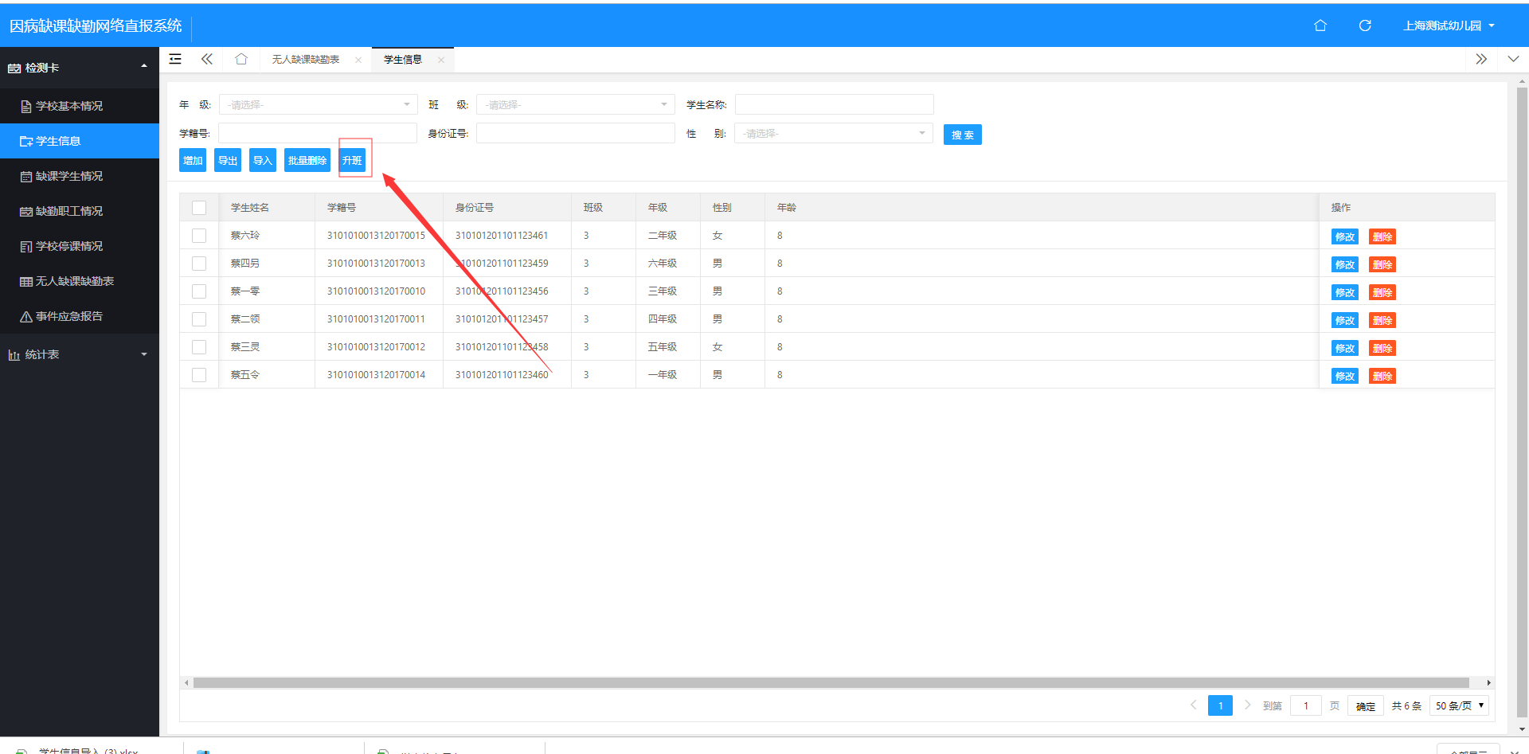

升班前的班级是需要升班的班级，升班后的班级，是需要把当前班级升级后的目标班级。
注：1、升班操作步骤：学生信息 >升班按钮 > 先删除毕业班（如果整个年级删除，班级那文本框不需要填写。如果只需要删除个别班，再去选择个别变。）升班操作：从高年级到低年级。先后顺序比如：先五年级升级六年级，四年级升级五年级，二年级升级三年级。
2、升班后的下拉框可以直接手动输入。
- 缺课学生情况
操作说明
如需报备缺课学生情况，则可使用【增加】功能；
如需修改缺课学生情况，则可使用【修改】功能；
如需删除缺课学生情况，则使用【删除】功能；
如第二天需重新报备已报备过的缺课学生情况（3天内），则使用【转换】功能；
如无学生缺课，则使用【无人缺课】功能；
如无老师缺勤，则使用【老师无人缺勤】功能； 如需导出缺课学生情况，则使用【导出】功能；
功能说明：
学生缺课的情况录入，包含以下功能，
1）增加
2）修改
3）删除
4）转换
5）查询
6）无人缺课
7）老师无人缺勤
8）导出
9）批量转换
10）批量上报
11）紧急上报
列表如下：
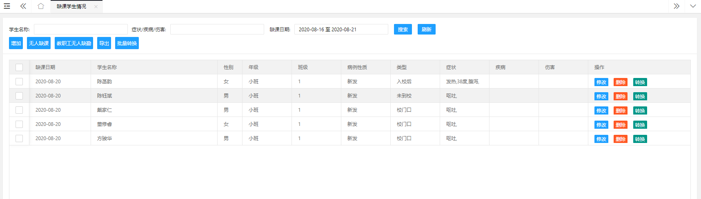
增加
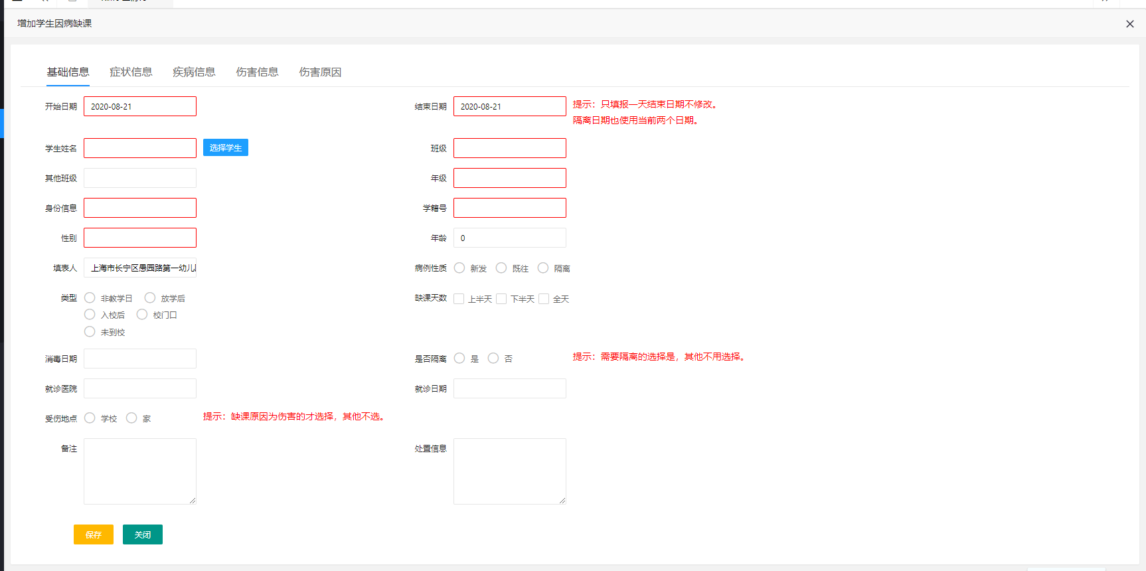
点击“增加”，进入增加界面。
修改
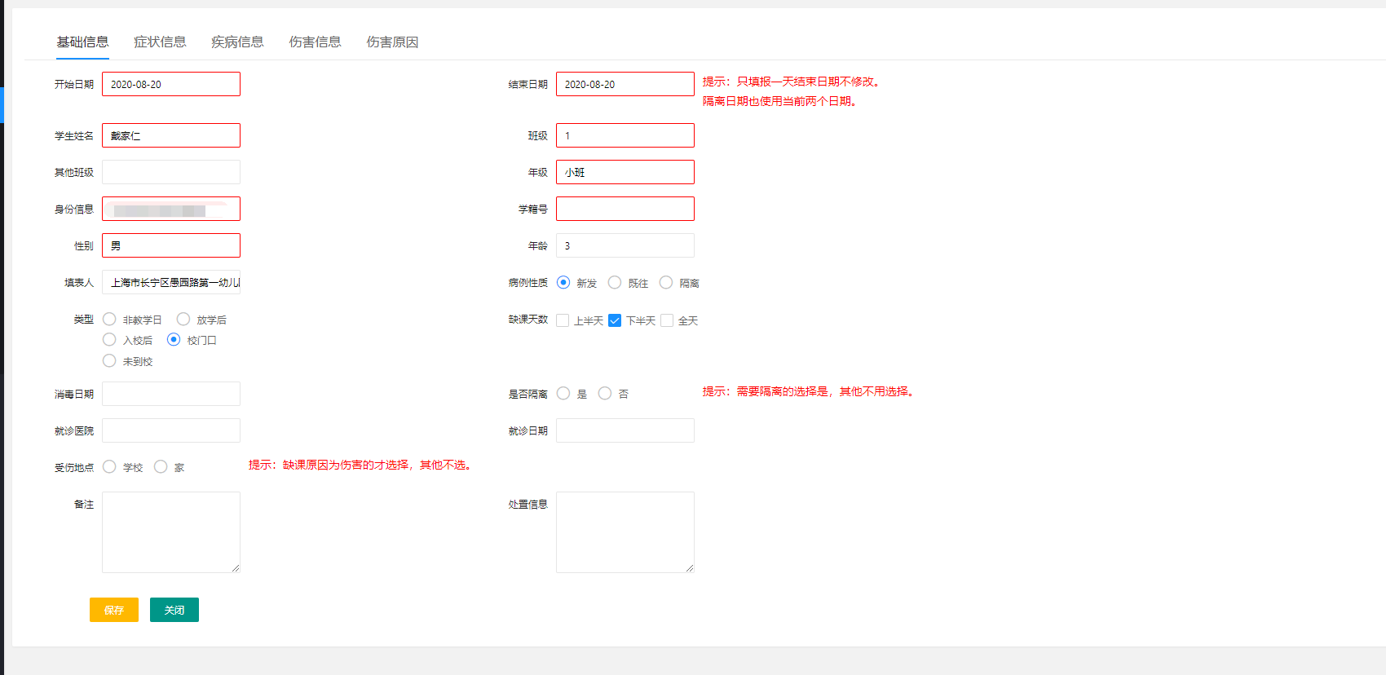
点击“修改”，进入修改界面。
删除
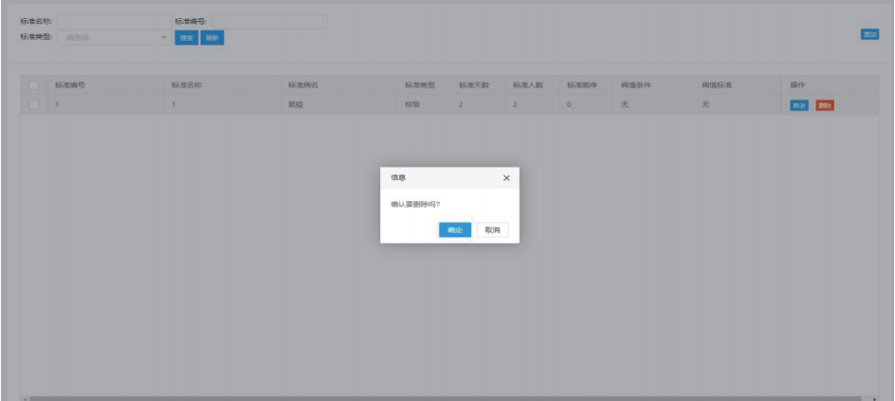
点击“删除”，点击确认，删除数据。
转换
点击“转换”，进入转换页面，默认转换当前数据，除填报日期变为当前日期，病例性质改
为既往
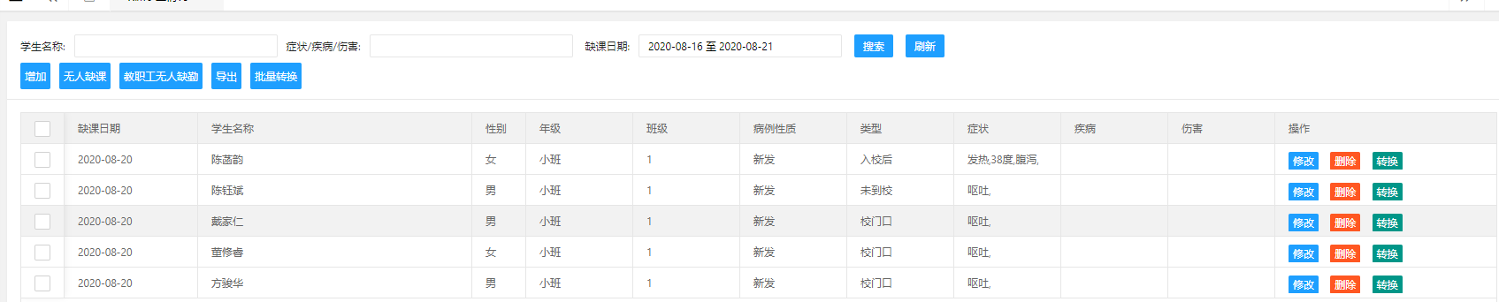
批量转换
选择要转换的病例，点击“批量转换”，系统会默认转换当前数据，除填报日期变为当前日期，病例性质改 为既往，其他不变
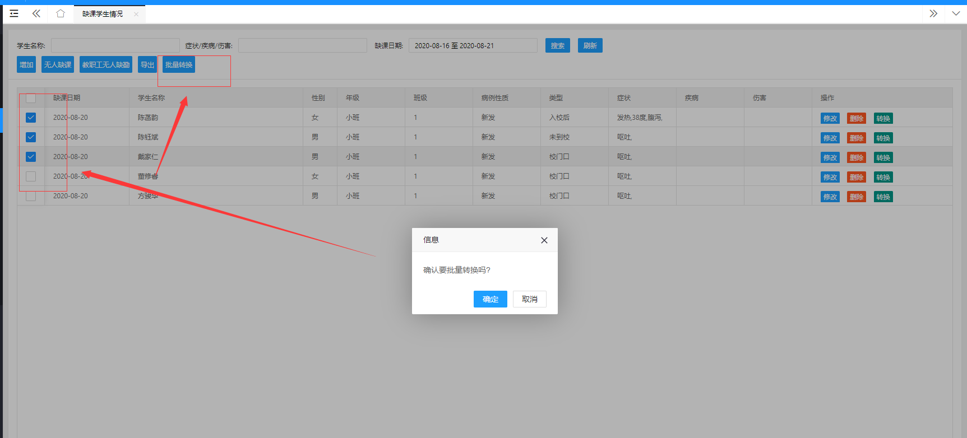

查询
学生名称，症状/疾病/伤害，缺课日期进行模糊查询。
无人缺课
点击“无人缺课”，上报系统
老师无人缺勤
点击“老师无人缺勤”，上报系统
导出
点击“导出”，将缺课学生情况以excel格式导出。
批量上报
选择要同时上报多个的相同病例的学生，点击“批量上报”，系统会跳转批量上报页面，开始日期和结束日期默认都是当天不可选择，选择学生时可以选择多个学生，选择后点击确认选择，系统会默认将学生姓名以逗号隔开的形式填写进学生姓名文本框中。其他的信息跟单个缺课学生上报一样填写即可。
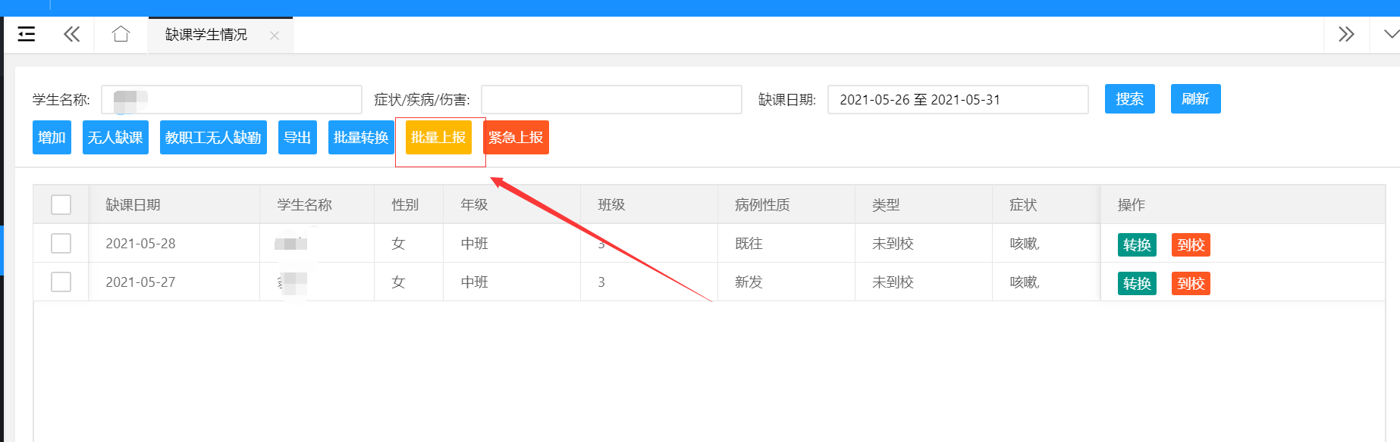
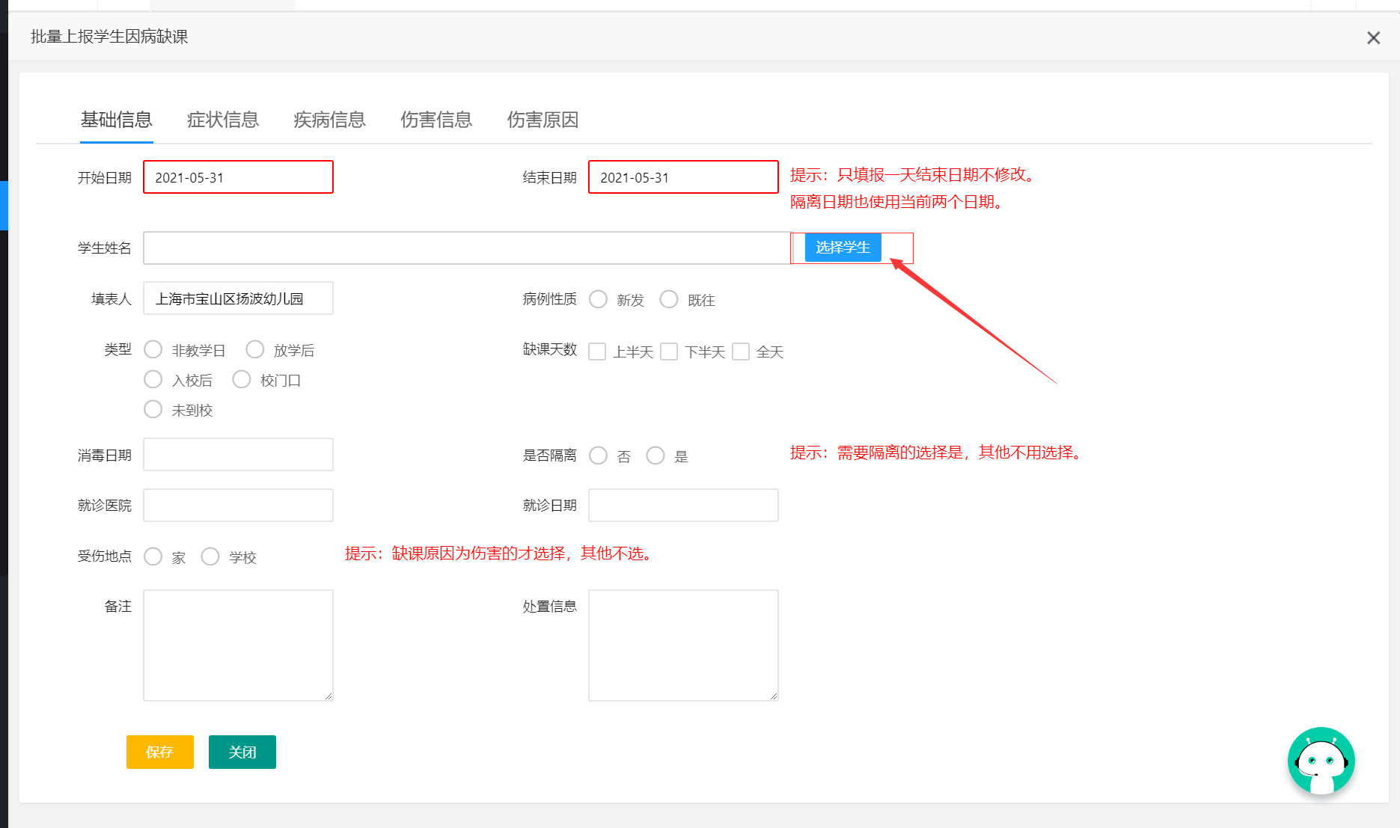
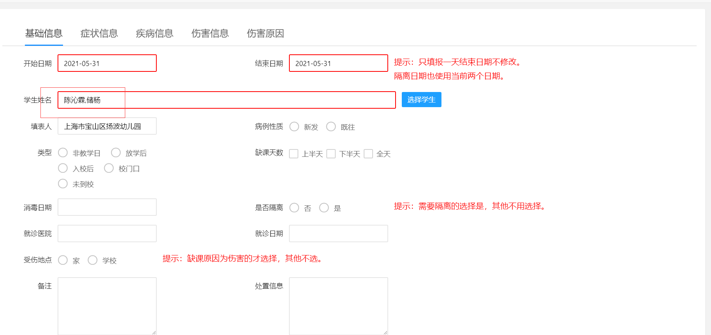
紧急上报
如果遇到突发情况或者紧急情况时，学校老师没有时间通报到市区里，可以通过紧急上报来进行报送，紧急报送的字数不可多于200字。上报的疾病(截止x月x日，本校发生呕吐约xx例、腹泻约xx例。)后续还是要单个上报，当前上报数据只是正常通知到市区，起到实时的重要性。
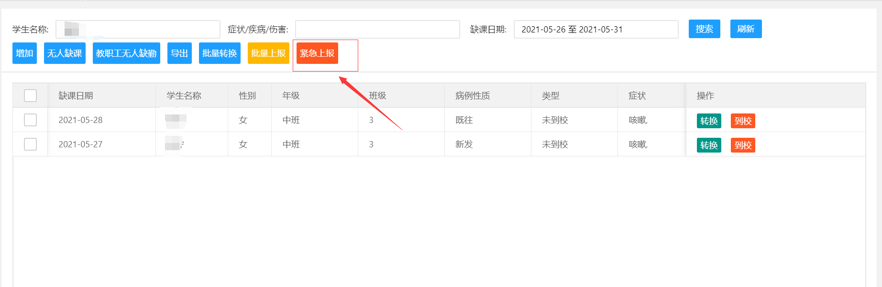
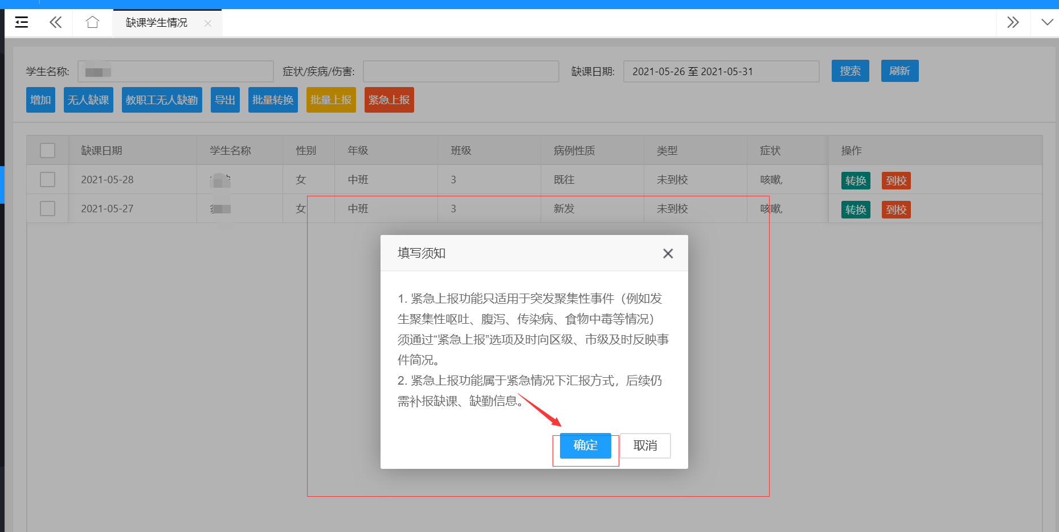
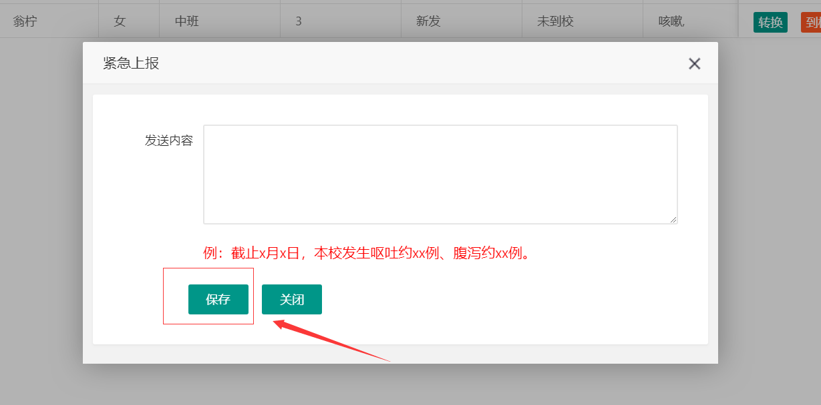

- 缺勤职工情况
操作说明
如需报备缺勤职工情况，则可使用【增加】功能；
如需修改缺勤职工报备情况，则可使用【修改】功能；
如需删除缺勤职工报备情况，则使用【删除】功能；
如需查询缺勤职工报备信息，则使用【查询】功能；
如无学生缺课，则使用【无人缺课】功能；
如无老师缺勤，则使用【老师无人缺勤】功能；
功能说明：
教师缺勤的情况录入，包含以下功能，
- 增加
2）修改
3）删除
4）查询
5）无人缺课
6）老师无人缺勤
7）导出
8）转换

列表如下：
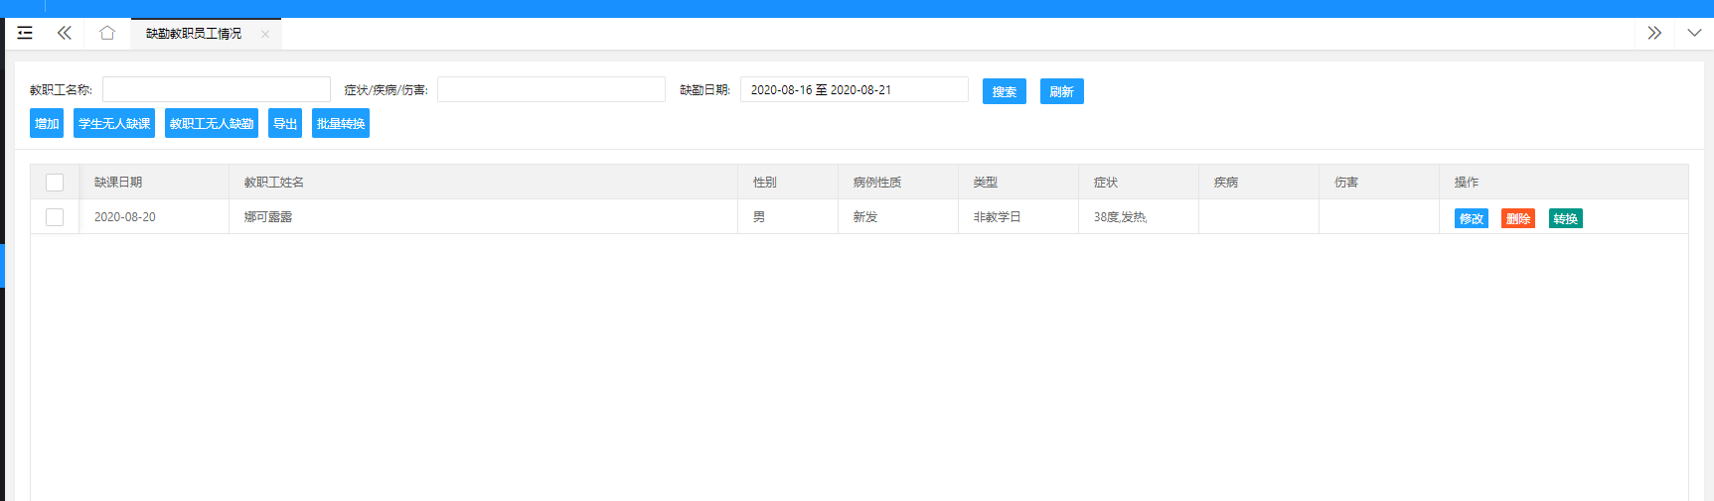
增加
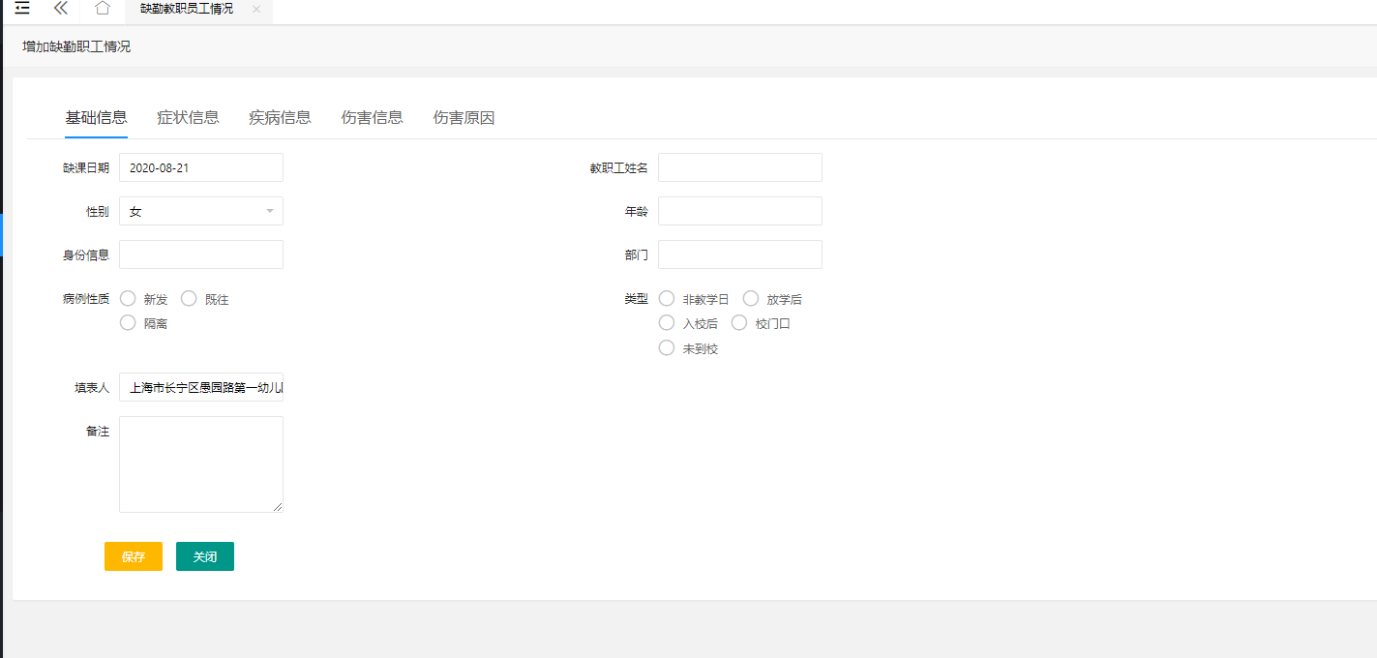
点击“增加”，进入增加界面。
修改
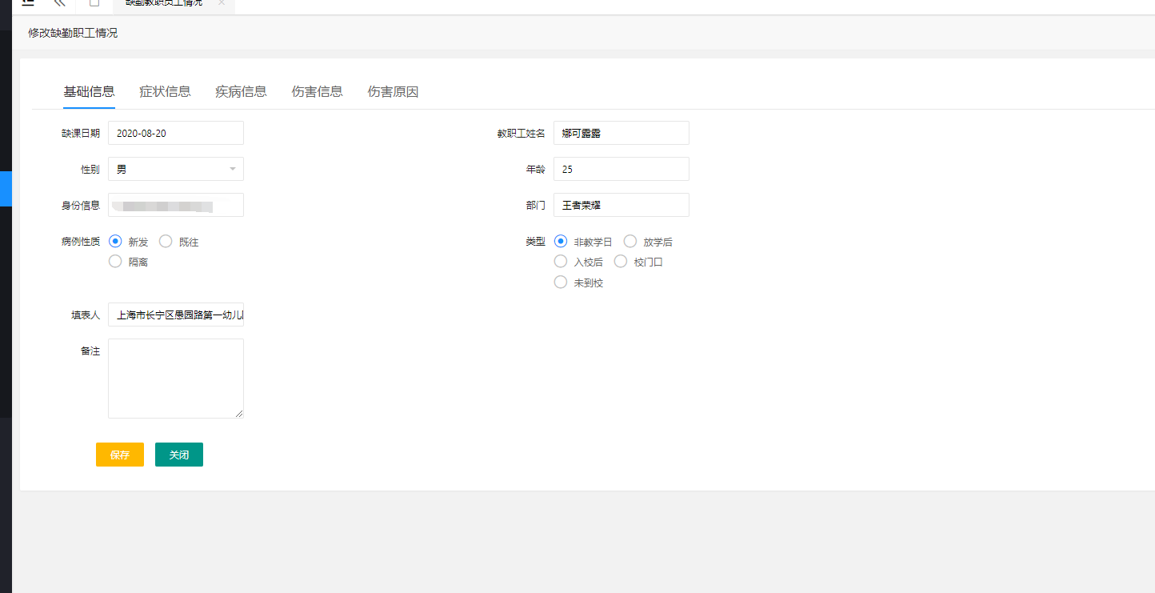
点击“修改”，进入修改界面
删除
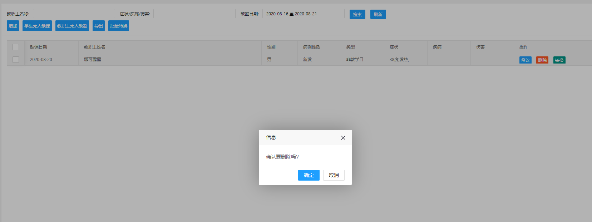
点击“删除”，点击确认，删除数据。
查询
教师名称，症状/疾病/伤害，缺勤日期模糊查询。
无人缺课
点击“学生无人缺课”，上报系统
老师无人缺勤
点击“老师无人缺勤”，上报系统
导出
点击“导出”，将老师缺勤情况以excel格式导出。
转换
点击“转换”，进入转换页面，默认转换当前数据，除填报日期变为当前日期，病例性质改
为既往

- 学校停课情况
操作说明
如需报备学校停课情况，则可使用【增加】功能；
如需修改学校停课情况，则可使用【修改】功能；
如需删除学校停课情况，则使用【删除】功能；
如需查询学校停课情况信息，则使用【查询】功能；
如无学生缺课，则使用【无人缺课】功能；
如无老师缺勤，则使用【老师无人缺勤】功能；
如需导出学校停课情况信息，则使用【导出】功能；
功能说明：
学校停课情况录入，包含以下功能，
- 增加
- 修改
3）删除
4）查询
5）无人缺课
6）老师无人缺勤
7）导出
列表如下：
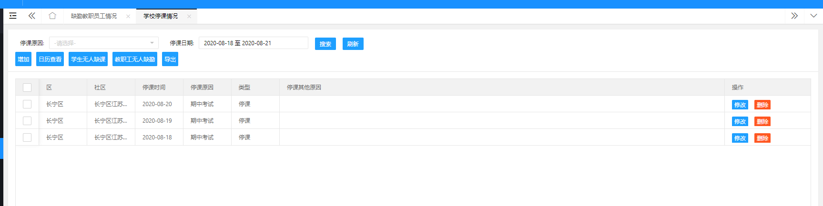
增加
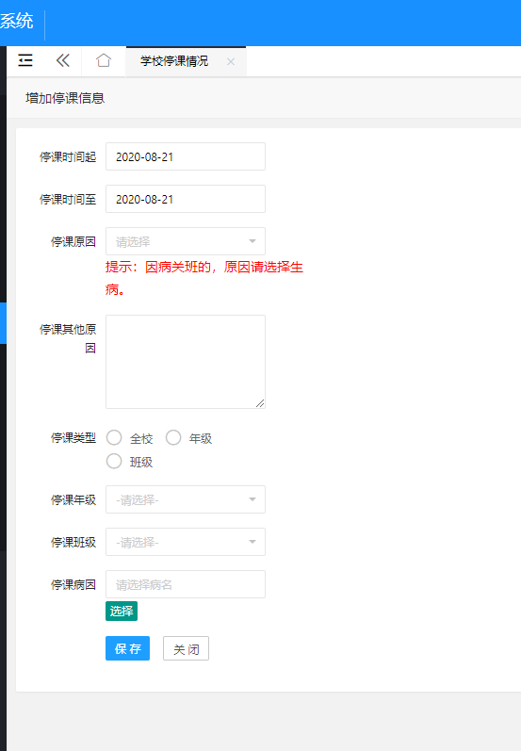
点击“增加”，进入增加界面。
修改
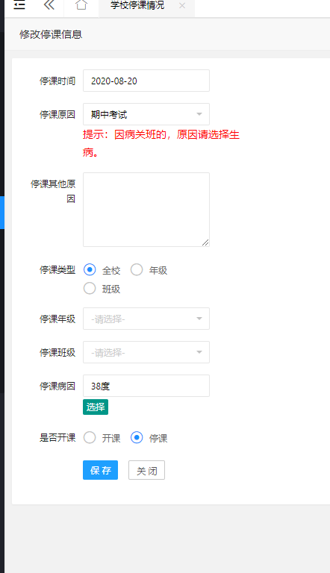
点击“修改”，进入修改界面。
删除
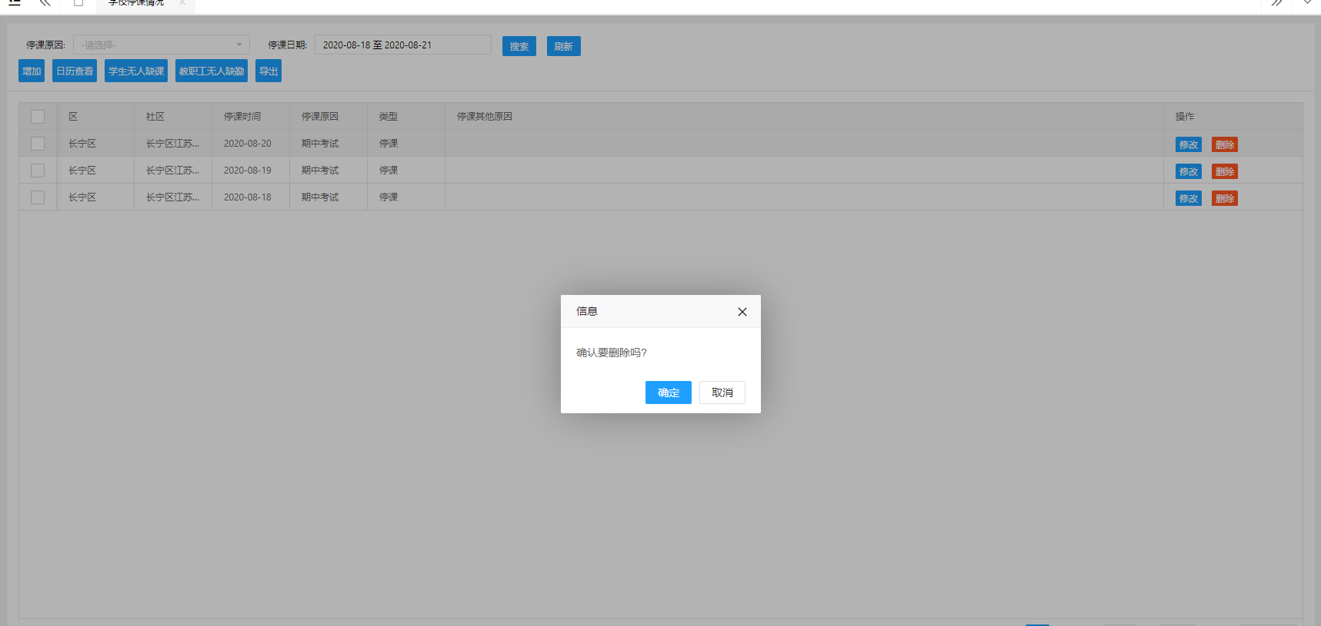
点击“删除”，点击确认，删除数据。
查询
区县，停课原因模糊查询。
学生无人缺课
点击“学生无人缺课”，上报系统
老师无人缺勤
点击“老师无人缺勤”，上报系统
导出
点击“导出”，将学校停课情况以excel格式导出。
- 无人缺课缺勤表
操作说明
如需报备无人缺课缺勤情况，则可使用【增加】功能；
如需删除无人缺课缺勤情况，则使用【删除】功能；
如需查询无人缺课缺勤情况，则使用【查询】功能；
如无学生缺课，则使用【无人缺课】功能；
如无老师缺勤，则使用【老师无人缺勤】功能；
如需导出无人缺课缺勤情况，则使用【导出】功能；
功能说明：
无人缺勤的情况录入，包含以下功能，
1） 增加
2） 删除
3） 查询
4） 无人缺课
5） 老师无人缺勤
6） 导出
列表如下：

增加
点击“增加”，进入增加界面。（若该学校以填写则无法填写）
删除
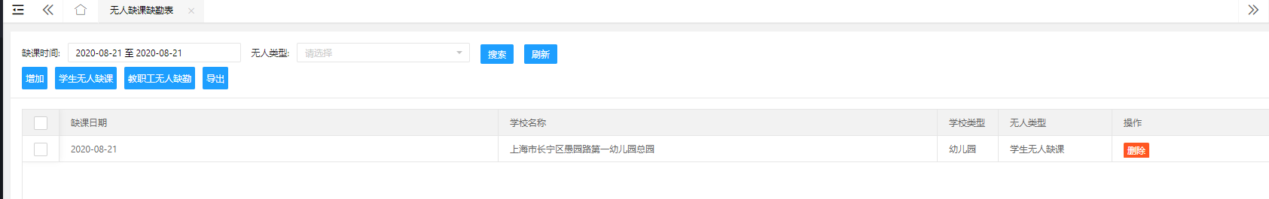
增加
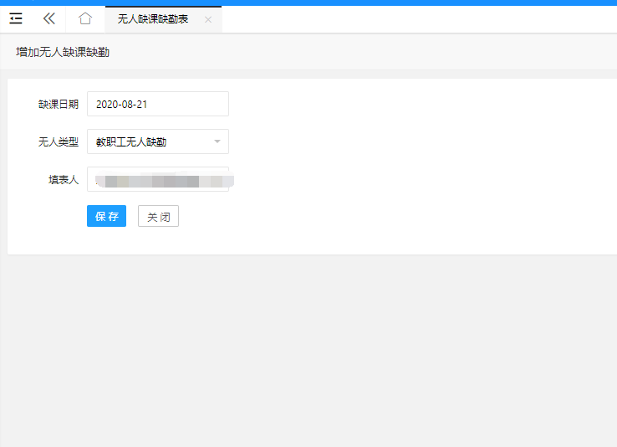
点击“增加”，进入增加界面。（若该学校以填写则无法填写）
删除
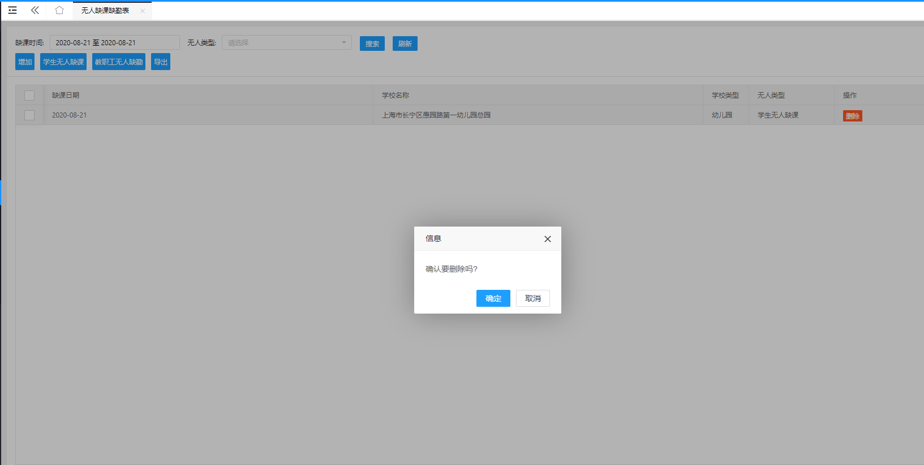
点击“删除”，点击确认，删除数据。
查询
无人类型，缺课日期进行模糊查询。
学生无人缺课
点击“学生无人缺课”，上报系统
老师无人缺勤
点击“老师无人缺勤”，上报系统
导出
点击“导出”，将老师缺勤情况以 excel 格式导出。

- 事件应急报告
操作说明
如需报备事件应急情况，则可使用【增加】功能；
如需修改事件应急情况，则可使用【修改】功能；
如需删除事件应急情况，则使用【删除】功能；
如需查询事件应急情况，则使用【查询】功能；
功能说明：
事件应急的情况录入，包含以下功能，
7） 增加
8） 修改
9） 删除
10） 查询
列表如下：
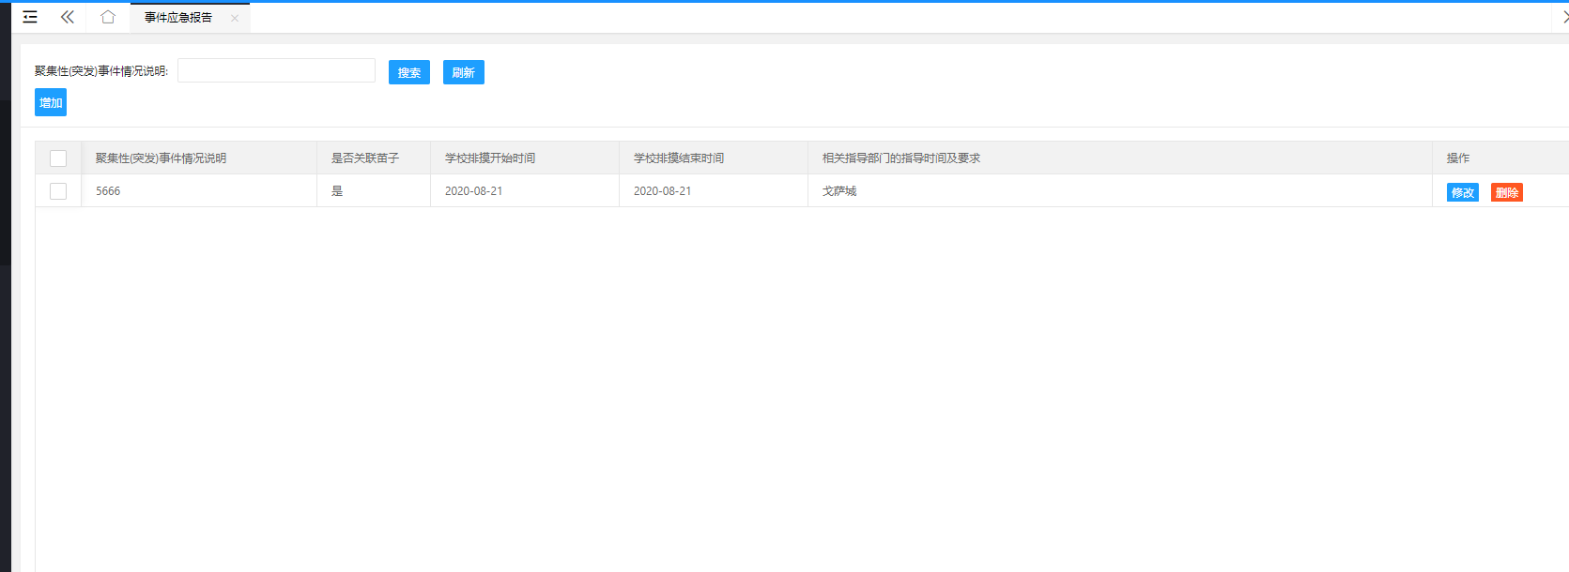
增加
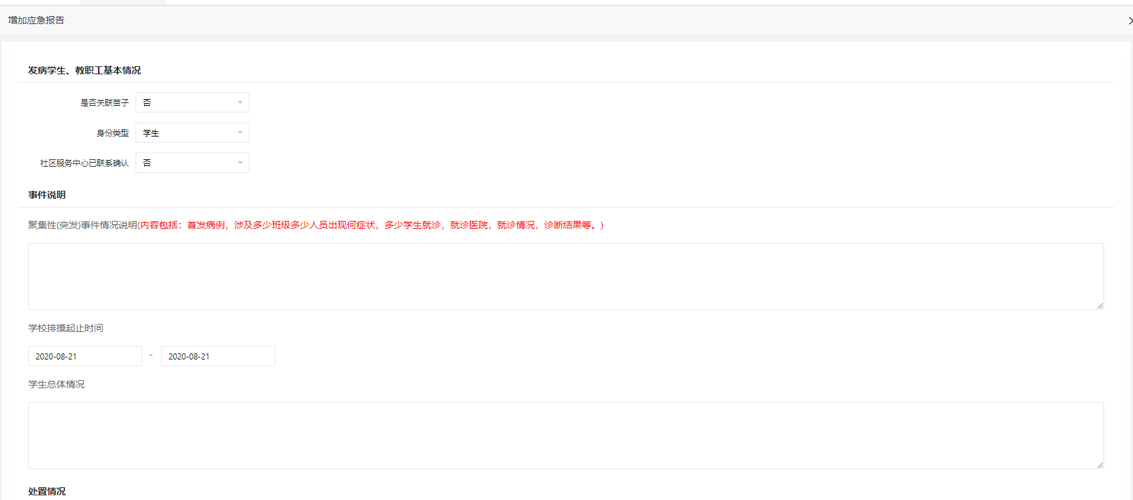
点击“增加”，进入增加界面。
修改
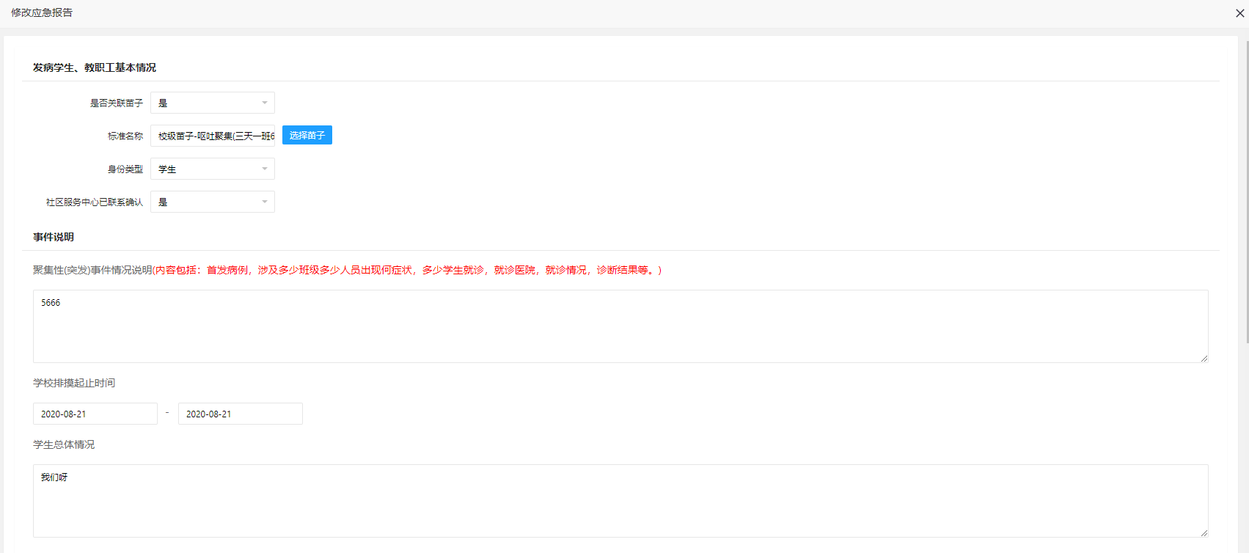点击“修改”，进入修改界面。
删除
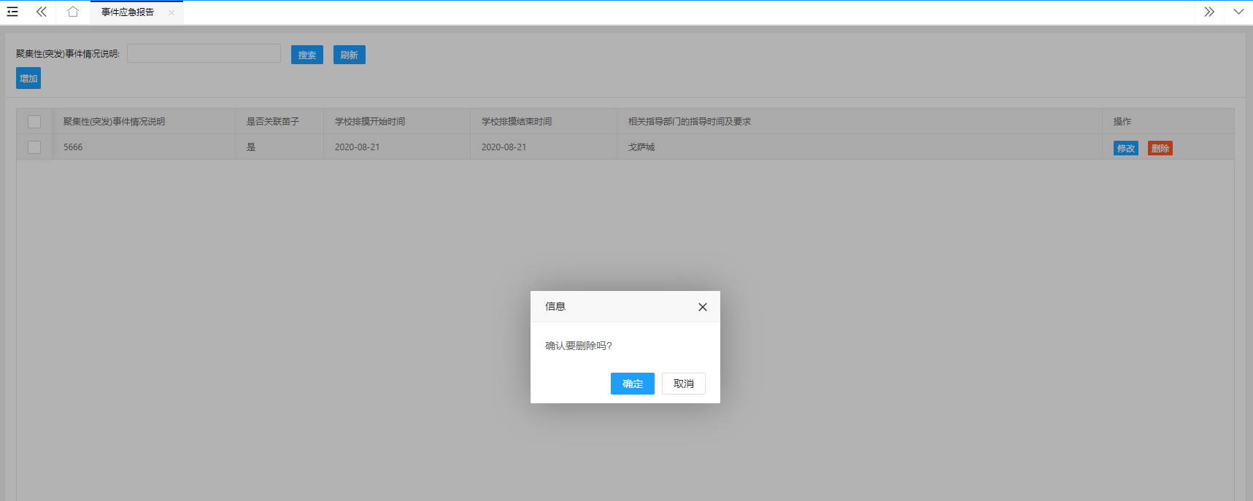
点击“删除”，点击确认，删除数据。
查询
聚集性(突发)事件情况说明进行模糊查询。
- 统计表
因病缺课缺勤学校明细
功能描述：根据缺课日期，缺课类型，病例性质等信息查询缺课缺勤的信息。
列表
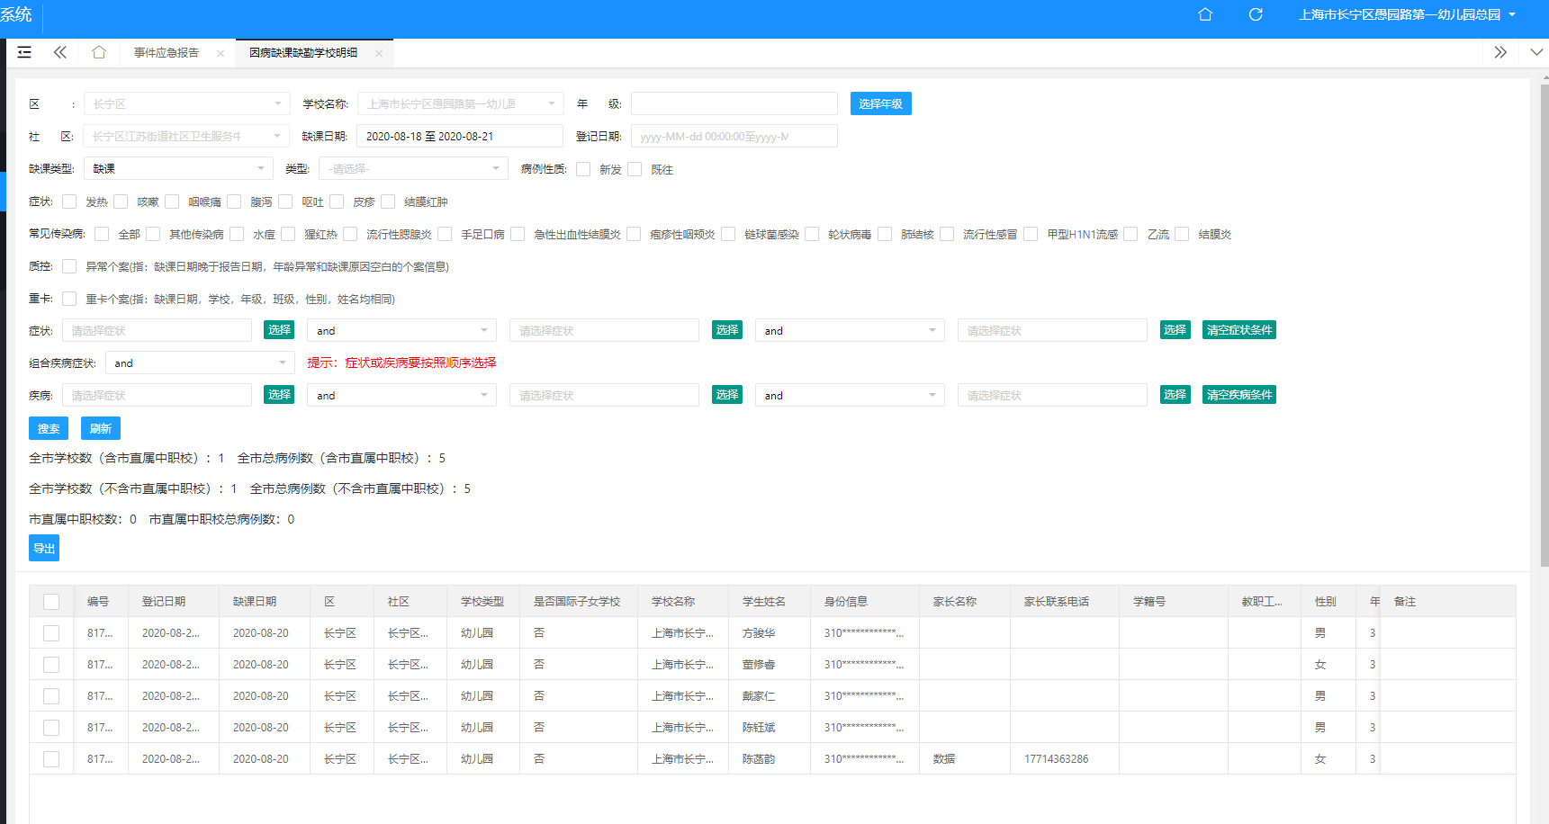
导出
描述：点击“导出”，以 Execl 格式导出对应查询条件的数据
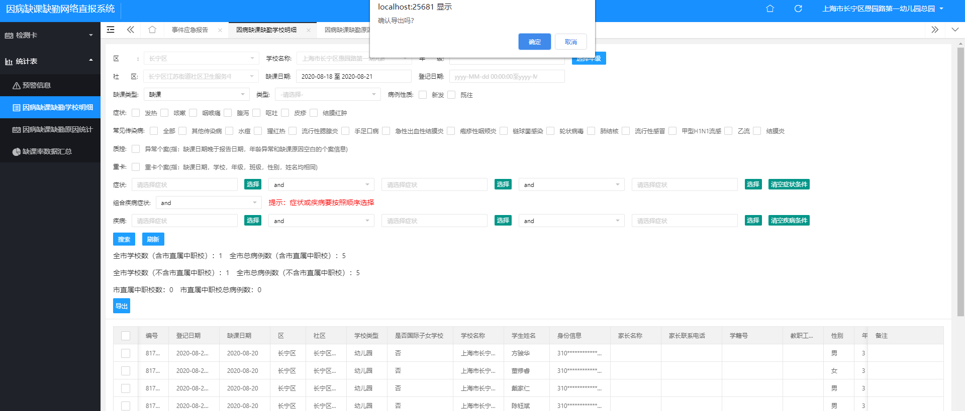
因病缺课缺勤原因统计
功能描述：根据缺课日期，缺课类型等信息查询缺课缺勤的原因统计信息。
列表
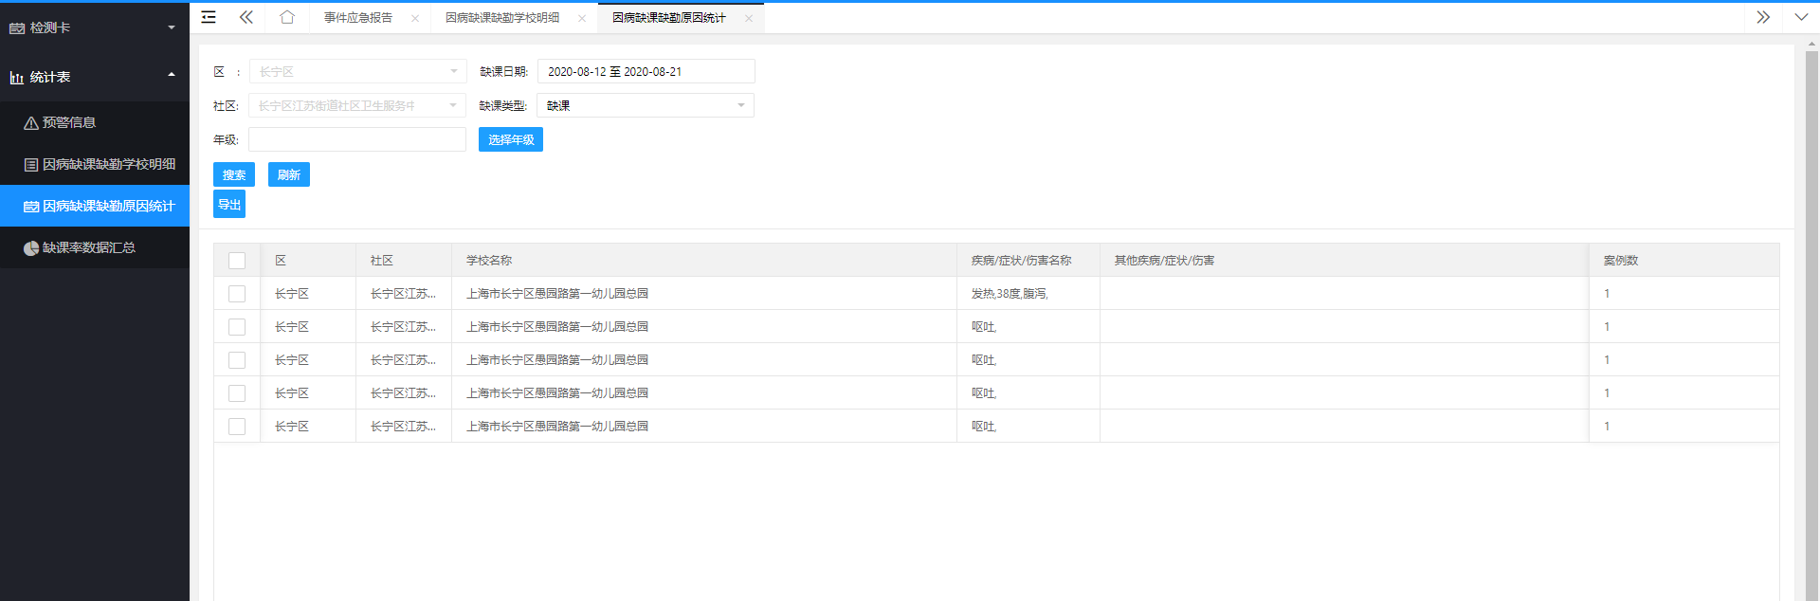
导出
描述：点击“导出”，以 Execl 格式导出对应查询条件的数据
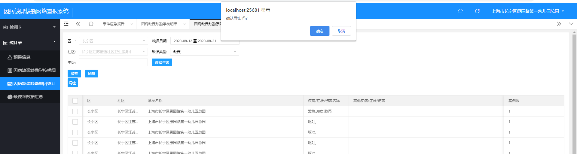
缺课率数据汇总
功能描述：根据缺课日期查询对应日期缺课学生的缺课天数信息。
列表
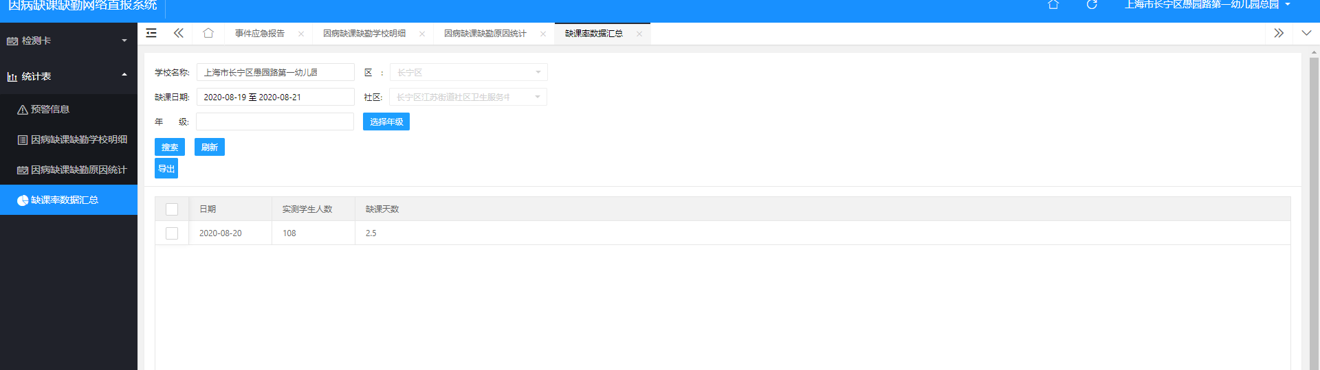
导出
描述：点击“导出”，以 Execl 格式导出对应查询条件的数据
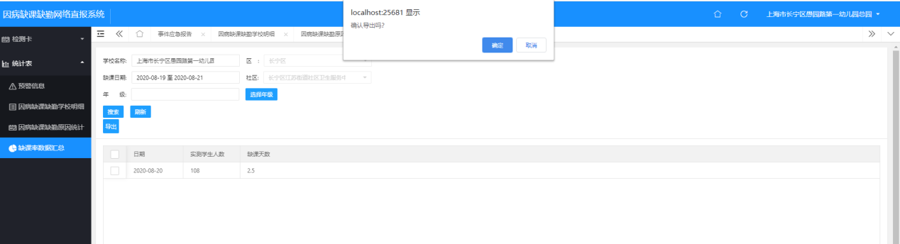
预警信息
功能描述：根据缺课日期查询对应日期下学校所触发的预警信息。
列表
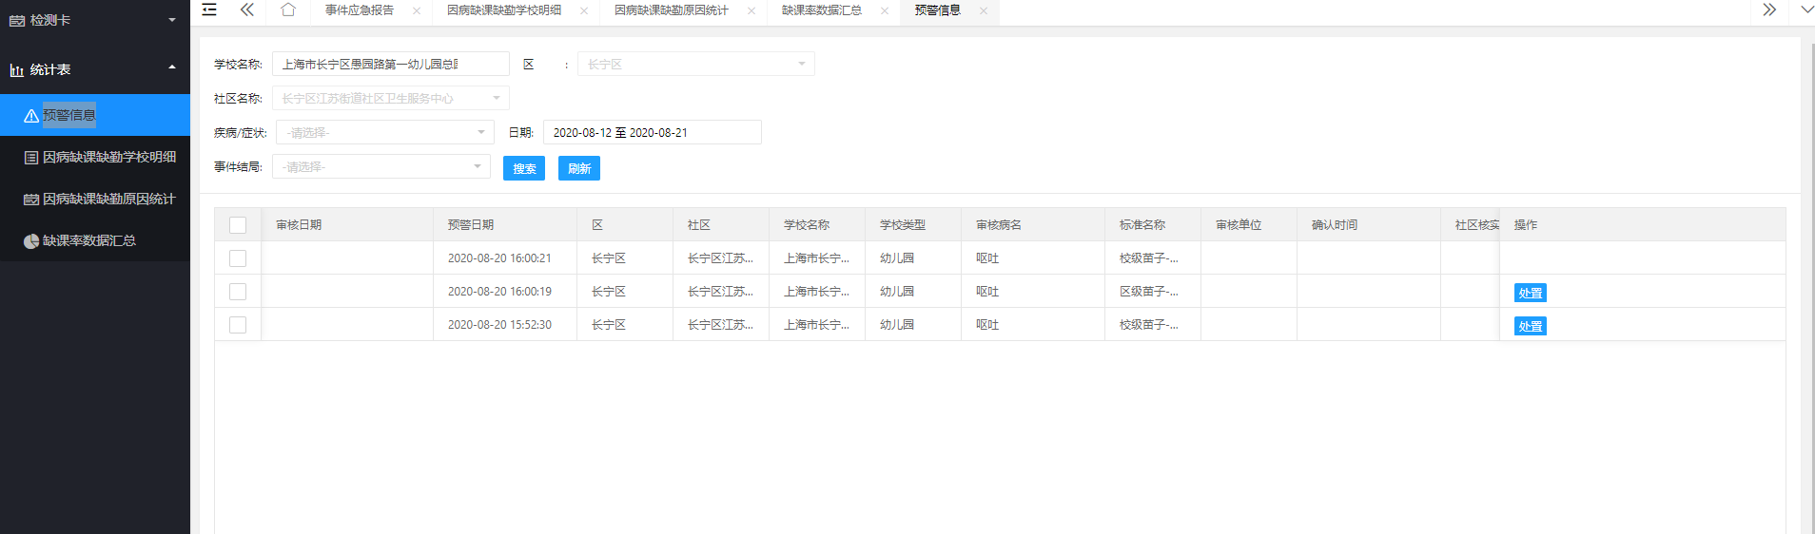
- 上海市学校年度校历
功能描述：市教委统一校历，系统会根据校历停课和开课信息进行催报。
如图
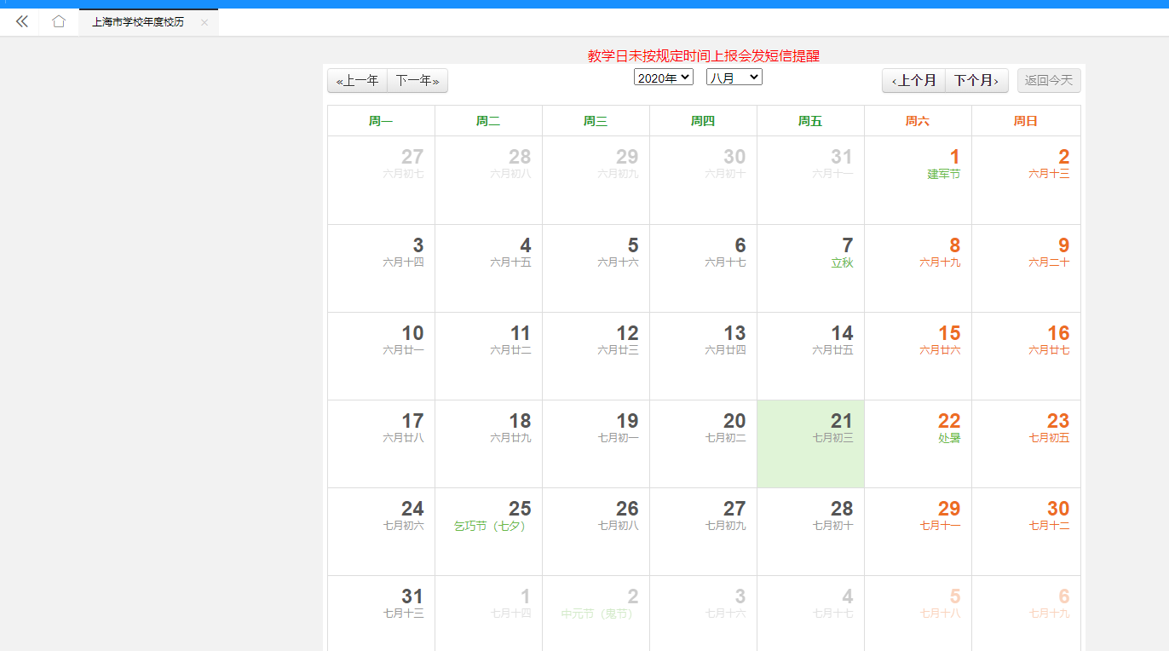
- 午检打卡
功能描述：学校在下午11：30后，可以进行打卡。
如图
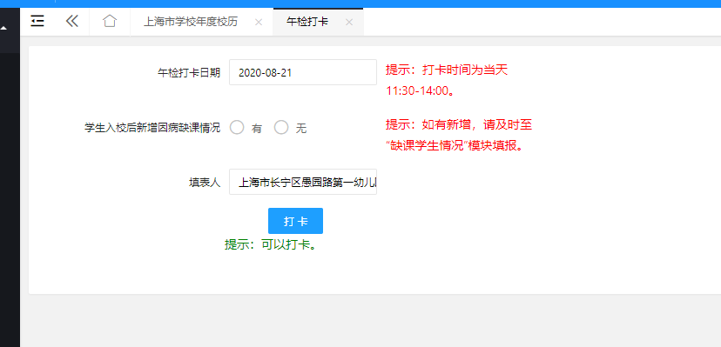
- 学生发热处置
操作说明
如缺课学生情况报了新发发热，发热处置会显示当前学生发热信息；
如需处理缺课学生发热情况，则可使用【处理】功能；
处理功能只有未闭环前才可以使用；
闭环后一天内可使用
功能说明：
学生发热处置，包含以下功能，
1）处理
2）查看
列表如下：
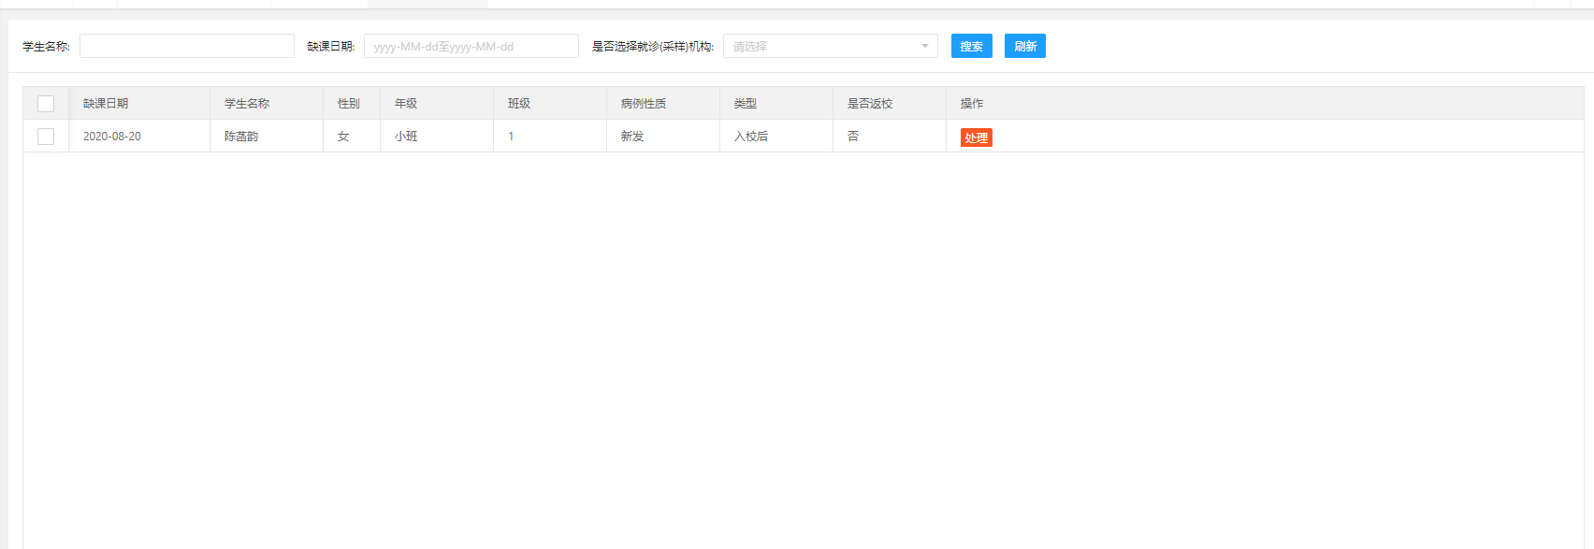
处理
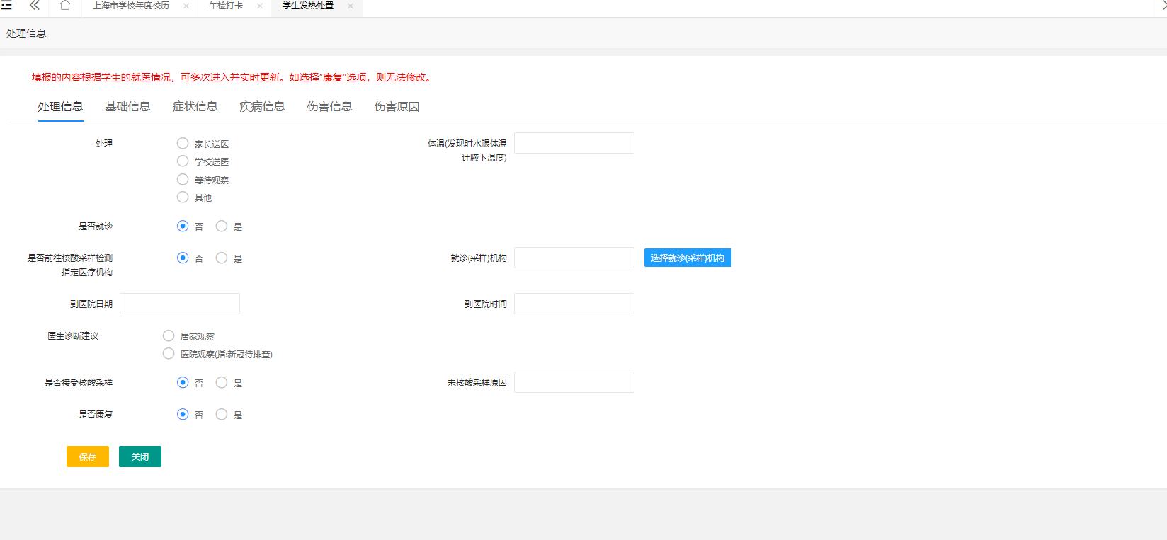
点击“处理”，进入处理界面。
查看
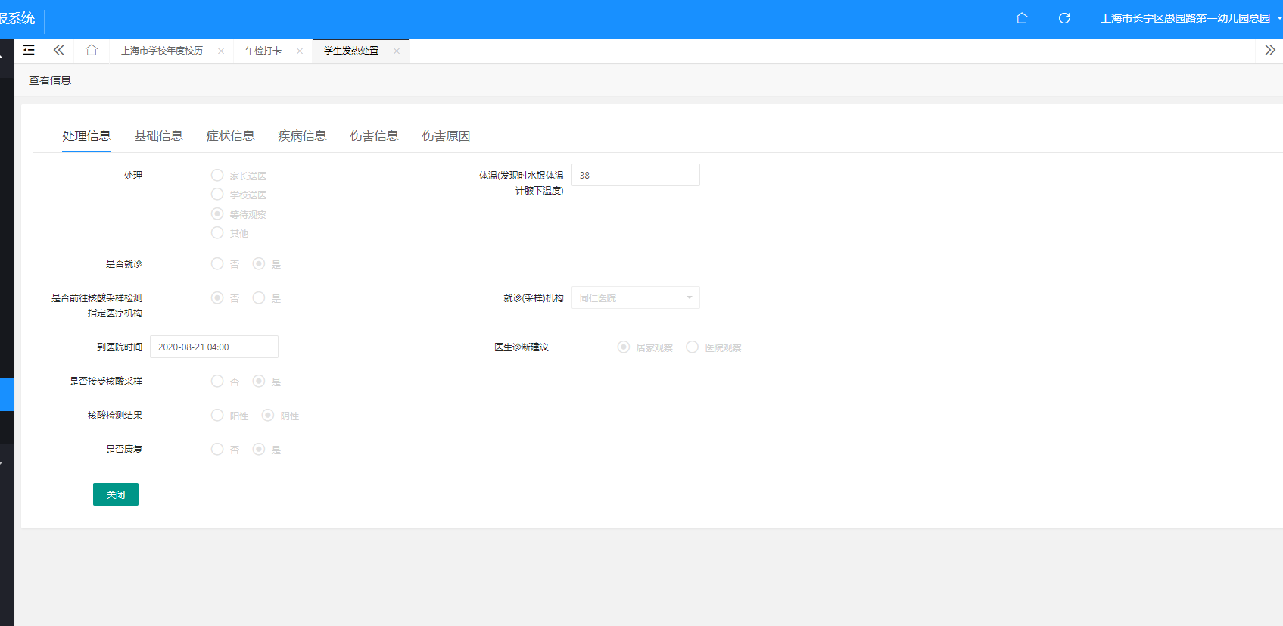
查询
学生名称、 缺课日期、 是否选择就诊(采样)机构进行模糊查询。
- 教职工发热处置
操作说明
如缺勤教职工情况报了新发发热，发热处置会显示当前教职工发热信息；
如需处理教职工发热情况，则可使用【处理】功能；
处理功能只有未闭环前才可以使用；
闭环后一天内可使用
功能说明：
教职工发热处置，包含以下功能，
1）处理
2）查看
列表如下：
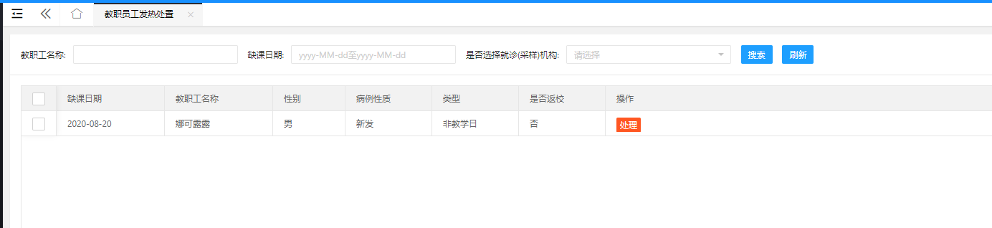
处理
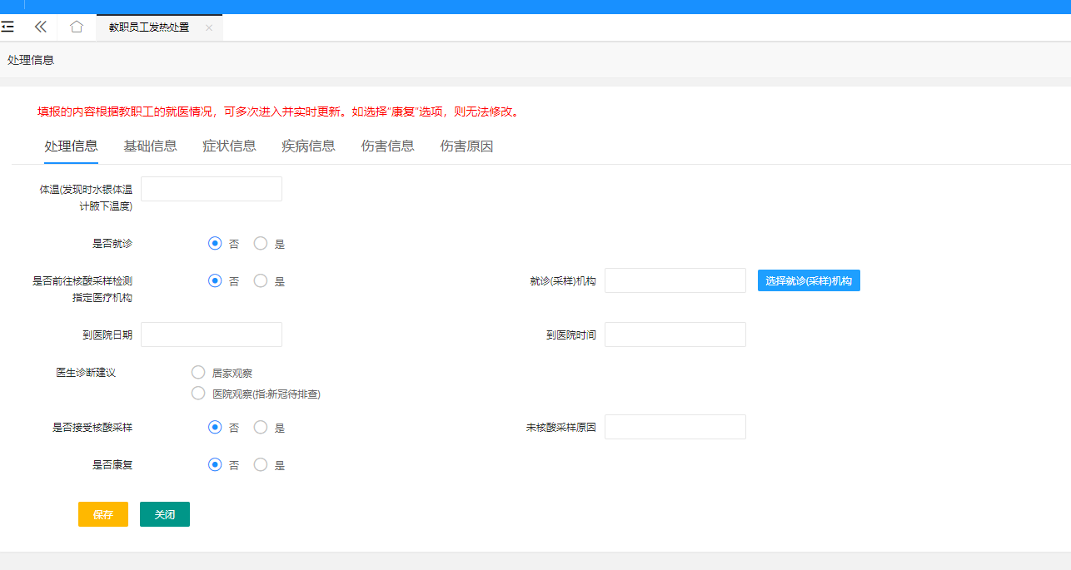
点击“处理”，进入处理界面。
查看
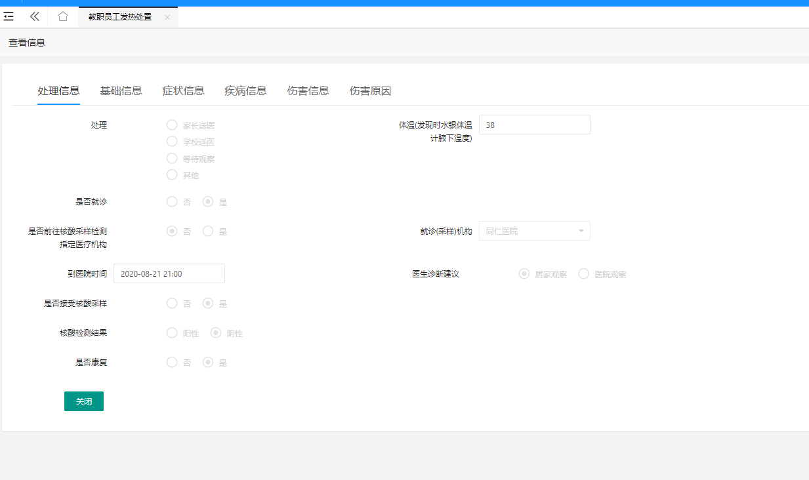
查询
教职工名称、 缺课日期、 是否选择就诊(采样)机构进行模糊查询。
- 校外教育机构发热处置
操作说明
如校外教育机构报了新发发热，本校的校外教育机构发热处置会显示当前学生的发热信息；
如需处理当前学生的发热情况，则可使用【处理】功能；
处理功能只有未闭环前才可以使用；
闭环后一天内可使用
功能说明：
校外教育机构发热处置，包含以下功能，
1）处理
2）查看
列表如下：
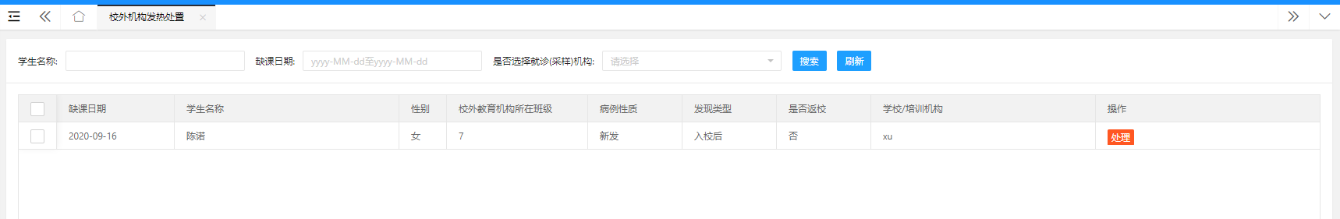
处理
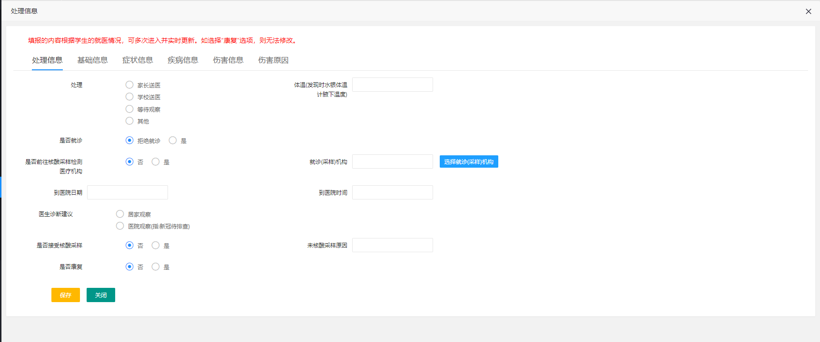
点击“处理”，进入处理界面。
查看
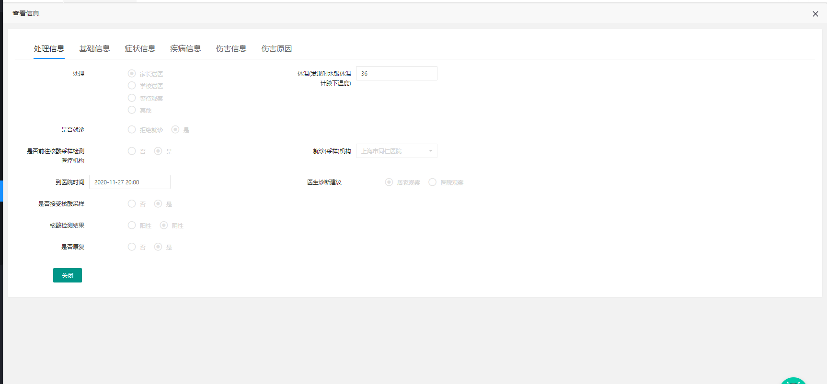
查询
学生名称、 缺课日期、 是否选择就诊(采样)机构进行模糊查询。

二、常见问题

1、系统打不开
（1）IE 安全设置太高的原因。可在工具-Internet 选项中设置一下。
（2）你所装的防火墙安全级别太高，导致进不去。调低一下级别就可以了。
（3）有些就是网络本身的问题了。
（4）恢复默认浏览器，工具→INTERNET 选项→高级→恢复浏览器默认设置。

2、系统登不了
（1）帐号及密码错误，输入的帐号错误或者密码错误。
（2）忘记密码后，请自行在登录首页进行更新。

3、填报时选择学生确认选择点击没有反应。

（1）错误操作页面：
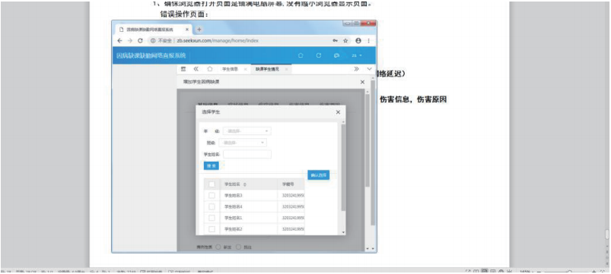
解决方案：点击浏览器右上角中间放大浏览器页面

（2）错误操作页面：
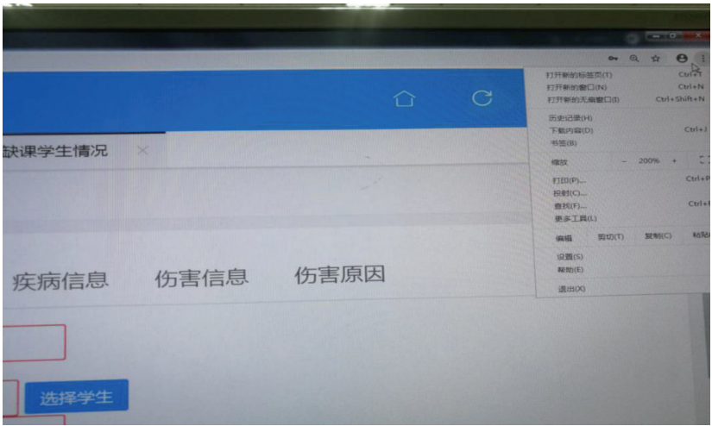
解决方案：点击浏览器右上角设置，将缩放调整到 100%

4、填报病例保存成功后，列表没有显示出来

（1）关闭当前页面，再次打开

（2）点击刷新
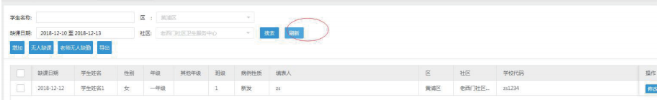

（3）检查网络连接情况

5、学生信息导入数据导入不成功

（1）检查导入文档中列的名称与模板是否相同

（2）查看导入页面中错误信息数据
